# 职业中专智慧校园平台应用手册

职业中专智慧校园平台功能涵盖了新闻资讯、通知公告、学校概况、自主备课、网络研讨、公开课、集体备课、智慧管理、校本资源、教学活动统计等模块内容。有效的帮助学校对教研任务的开展。

**1、登录**

1.1登录平台（登录地址：[http://http://xmhc.szjyu.cn:8091/manage/](http://syjy.szjyu.cn:8096/manage/) ）

管理员及教师通过账号密码登录到平台（账号为手机号，初始密码为手机号后六位），

登录后展示的是用户所在的学校的首页

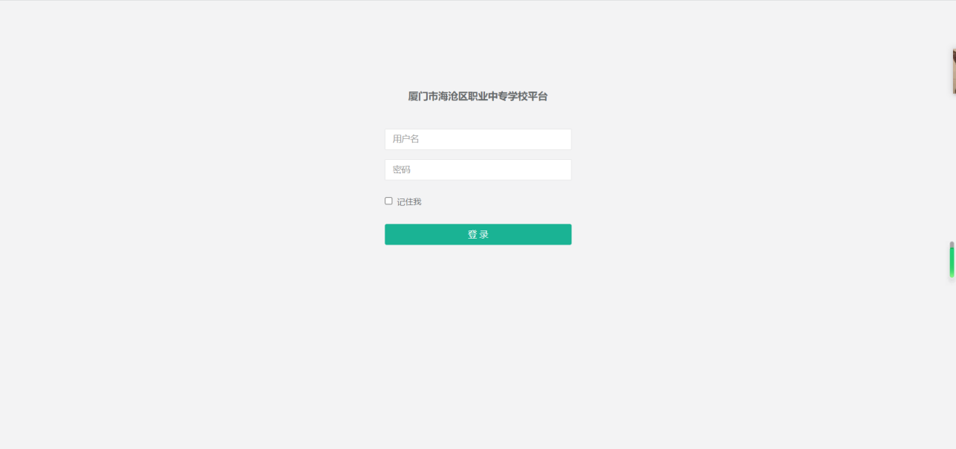

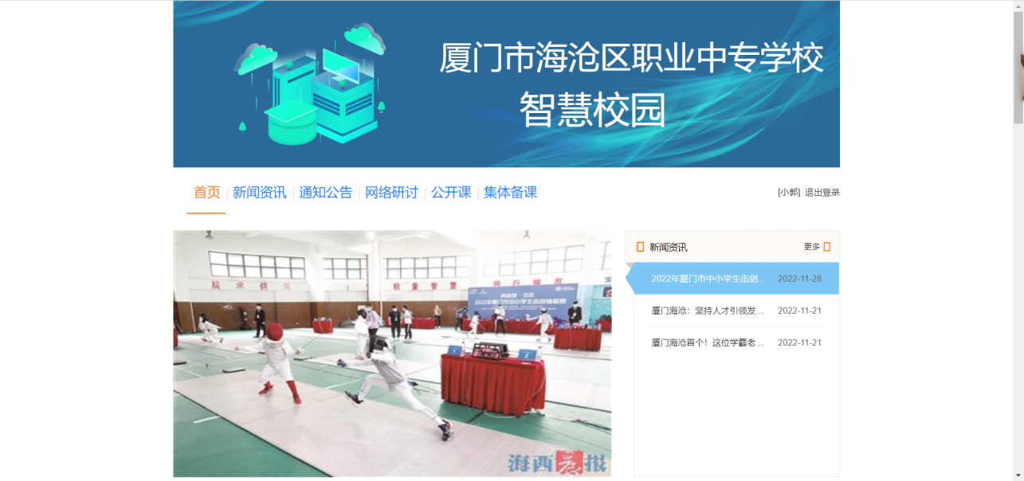

**2、新闻资讯**

（1）学校首页新闻资讯模块，显示最近发布的几条新闻资讯信息，点击其中一条，可以直接查看此条的详细信息

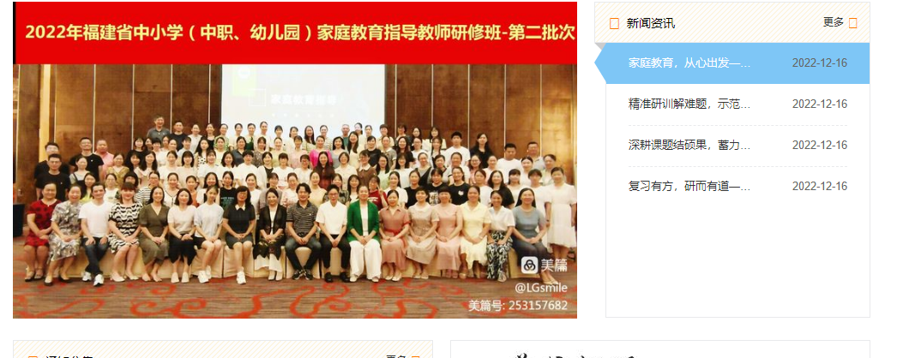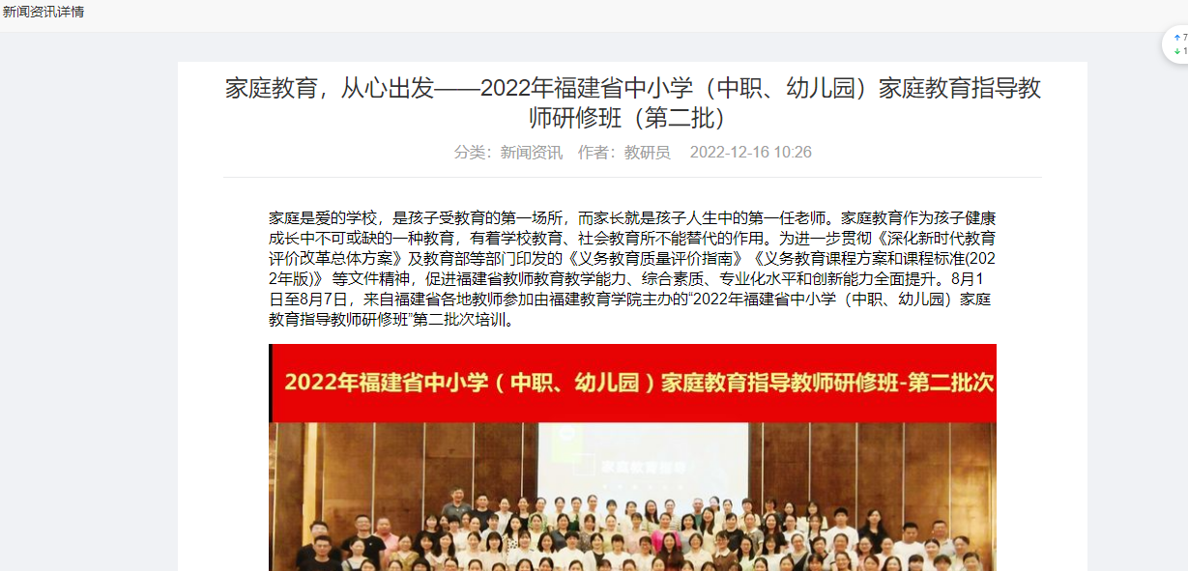

（2）学校管理员和通知公告管理员 可以查看和新增新闻资讯：点击首页新闻资讯的更多按钮，可以查看新闻资讯的列表。

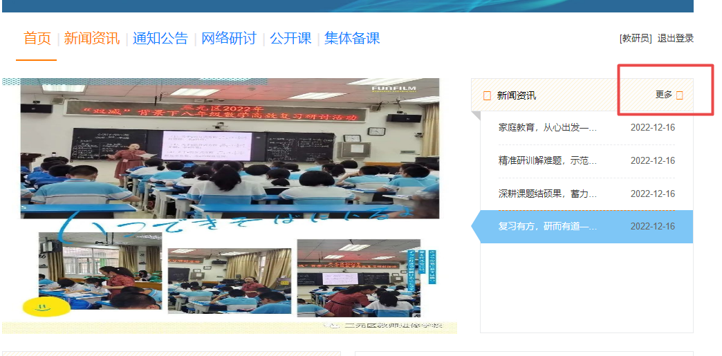

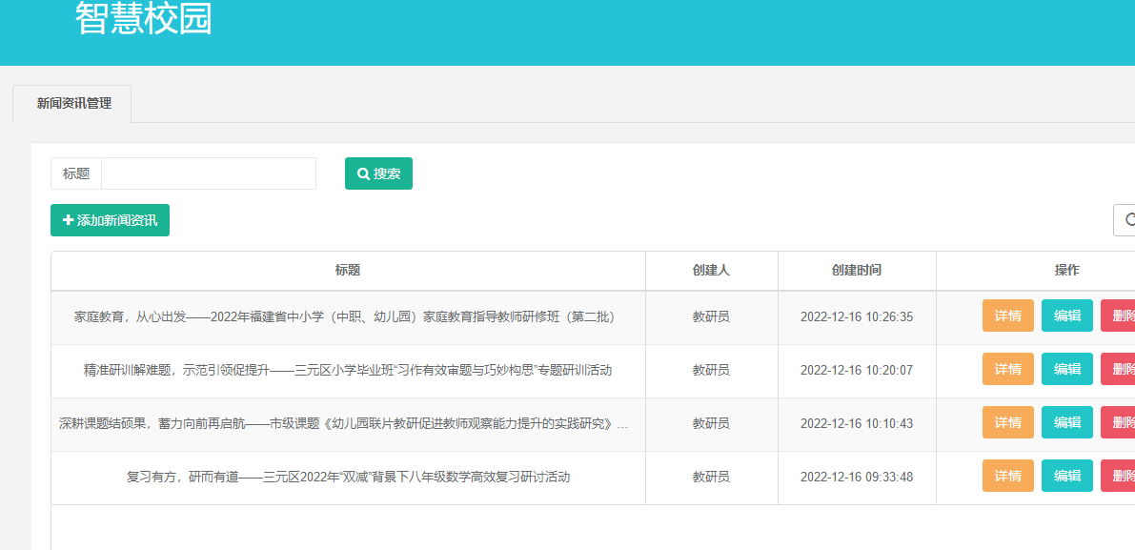

（3）点击“添加新闻资讯“ 然后填写标题，上传封面，填写内容，点击”提交“。完成新闻资讯的发布。

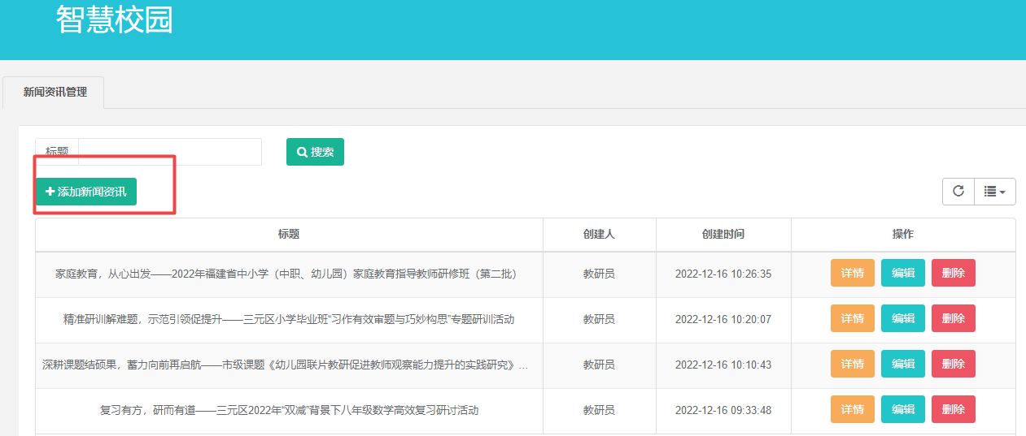

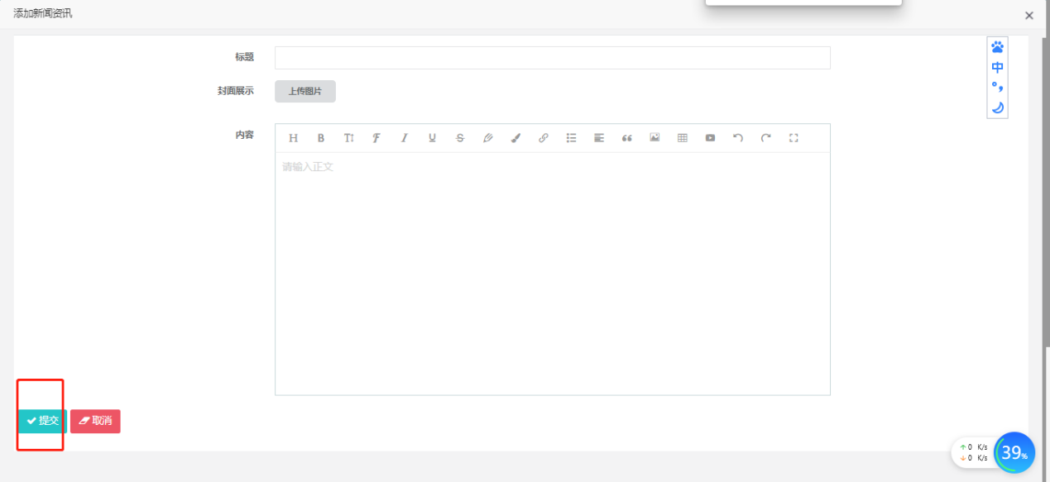

（4）新闻资讯也可以进行删除和编辑和查看详情。点击删除按钮，可以删除本条新闻资讯信息。点击编辑按钮，可以修改该条新闻资讯的内容，点击详情，查看该条新闻资讯详情。

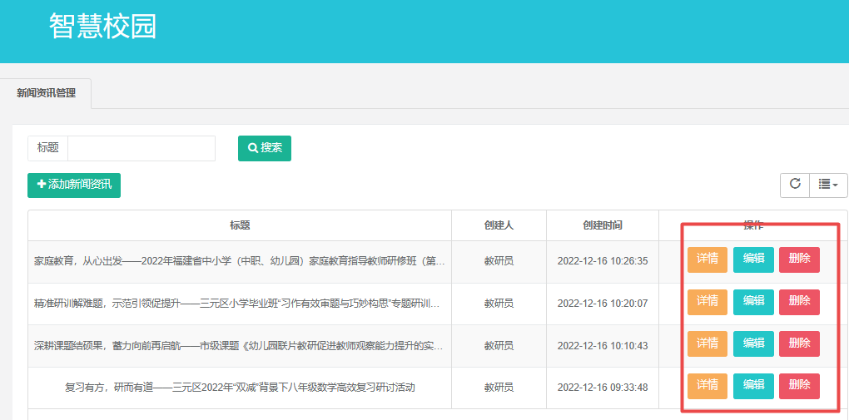

（5）如果不是学校管理员，只是老师身份，只能查看新闻资讯，不能进行操作。

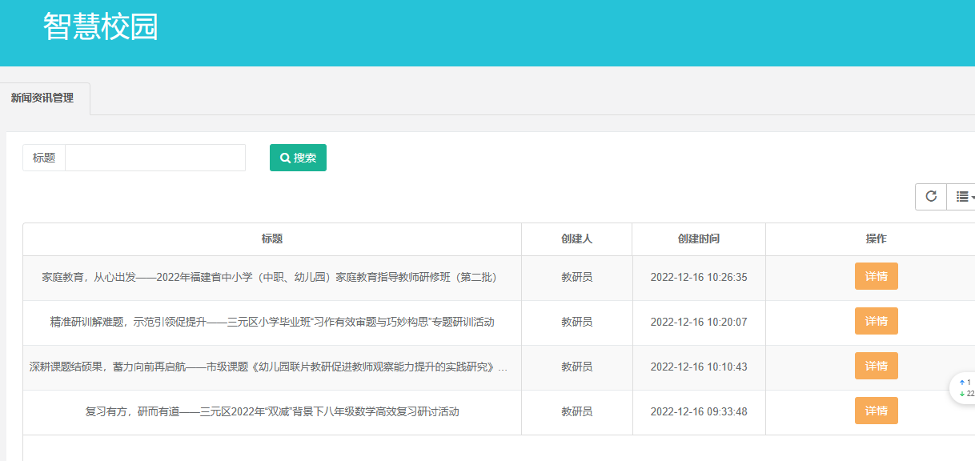

（6）如有需要搜索条信息，可以在搜索框键入关键词，进行模糊搜索

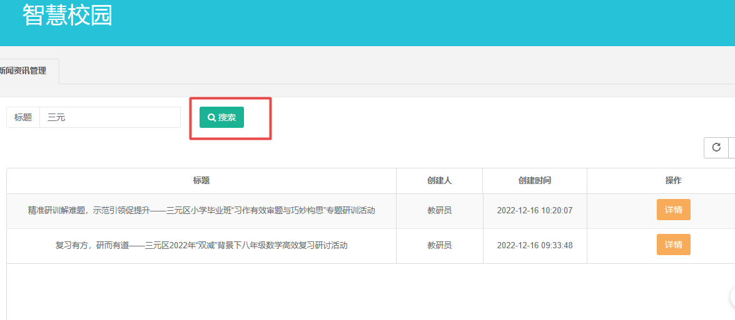

**3、通知公告**

（1）学校首页通知公告模块，显示最近发布的几条通知公告信息。点击其中一条，可以直接查看此条的详细信息

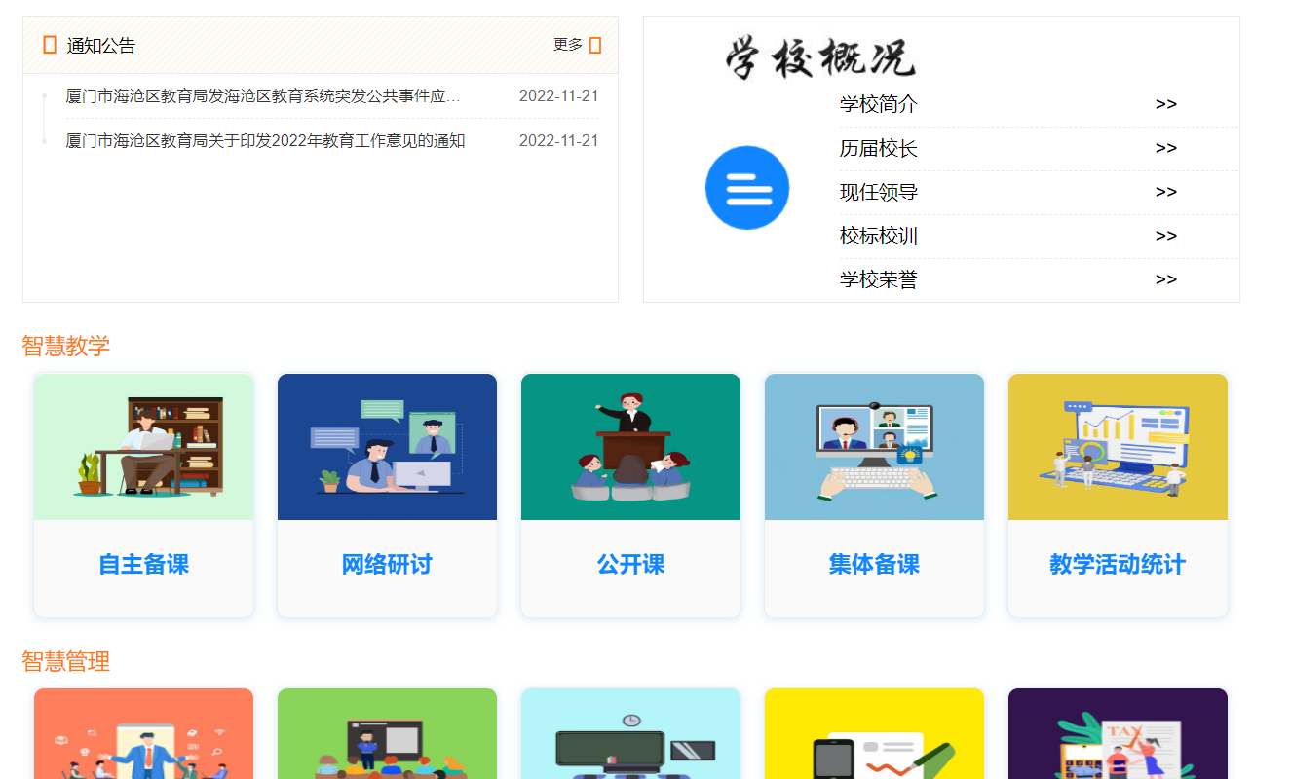

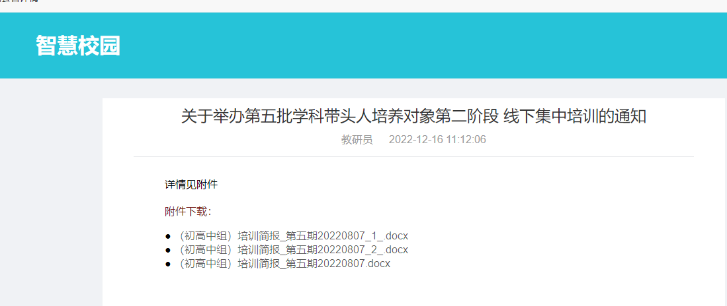

（2）学校管理员和通知公告管理员 可以查看和新增通知公告：点击首页通知公告的更多按钮，可以查看通知公告的列表。

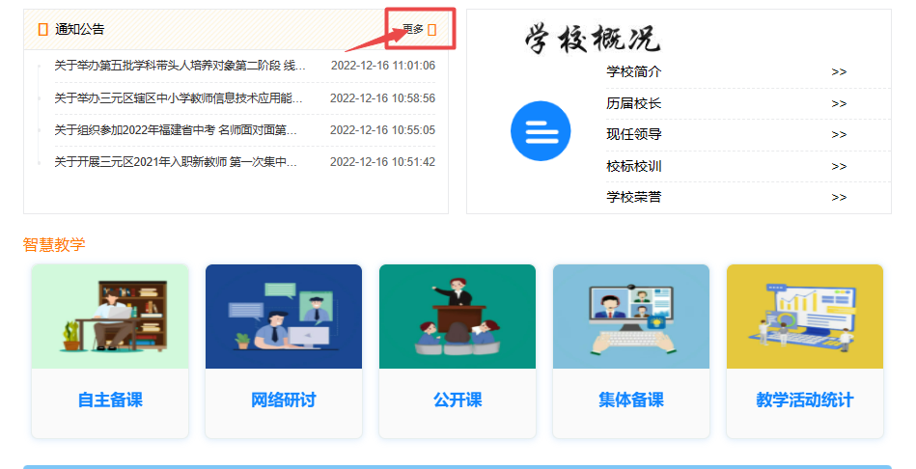

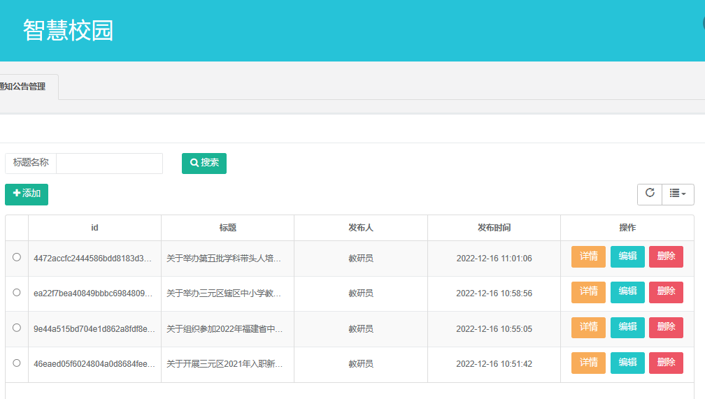

（3）点击“添加“ 然后填写标题，填写内容，有附件上传附件，点击”提交“。完成通知公告的发布。

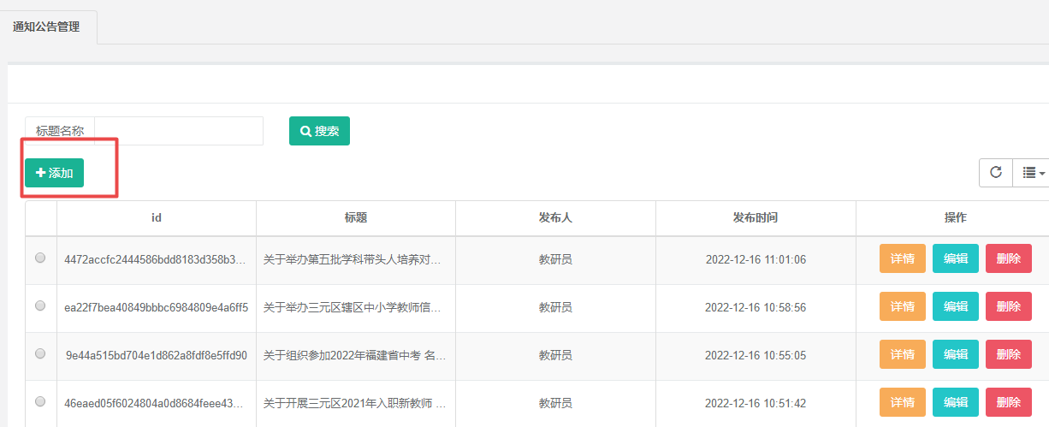

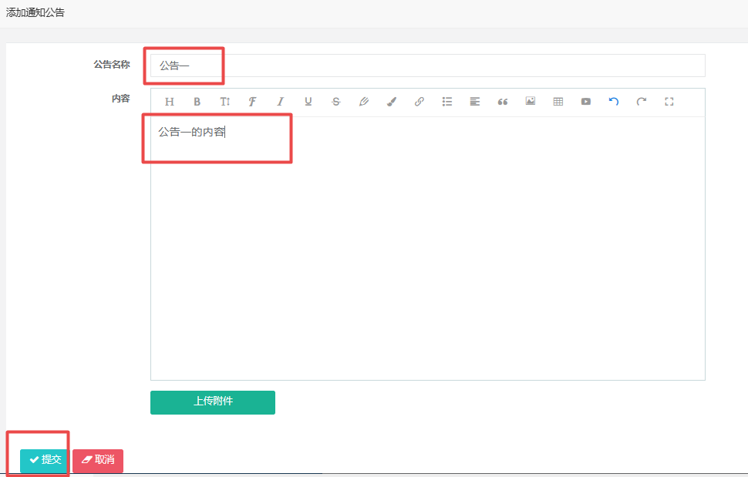

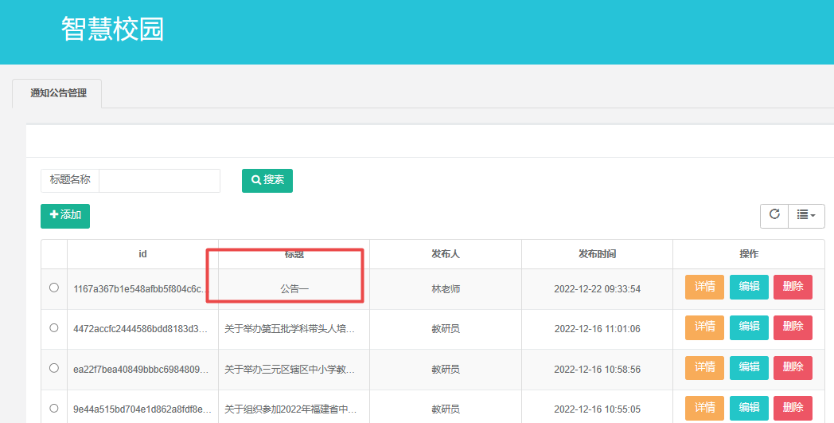（4）通知公告也可以进行删除和编辑和查看。点击删除按钮，可以删除本条通知公告信息。点击编辑按钮，可以修改该条通知公告的内容，点击查看按钮，可以查看该条通知公告详情。

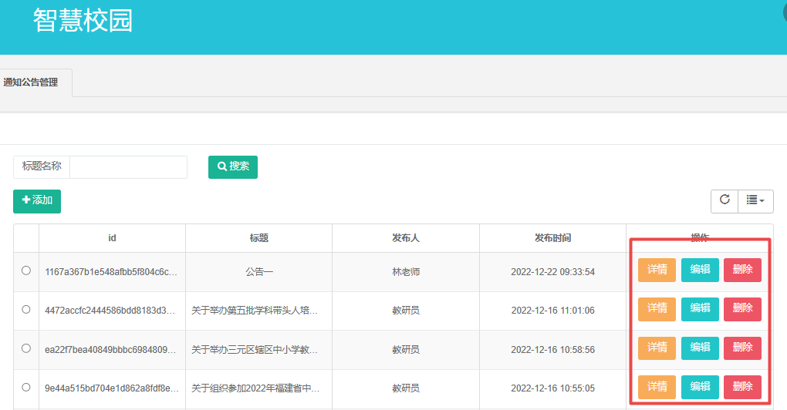

（5）如果不是学校管理员，只是老师身份，只能查看通知公告，不能进行操作。

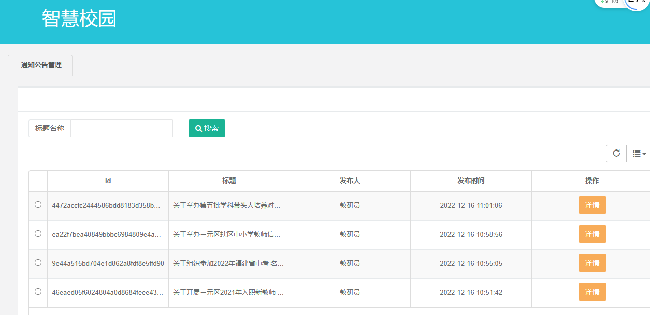

（6）如有需要搜索条信息，可以在搜索框键入关键词，进行模糊搜索

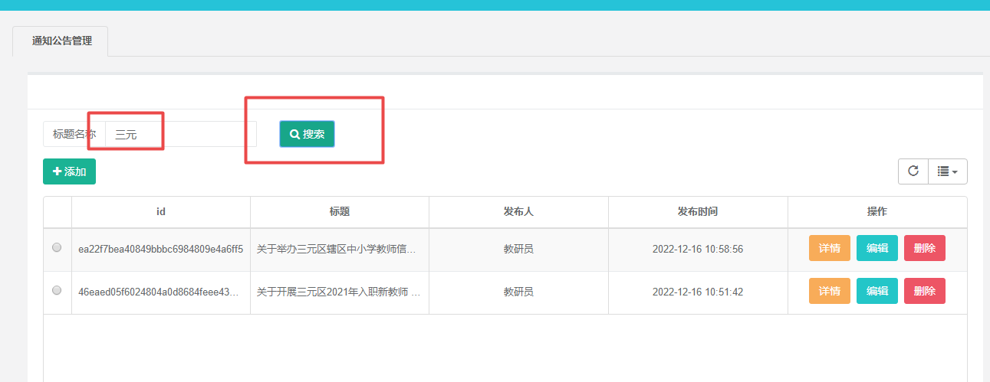

**5、学校概况**

（1）学校的管理员可以进行学校简介的编辑：首页点击进去编辑，可以对学校简介进行添加、修改、删除

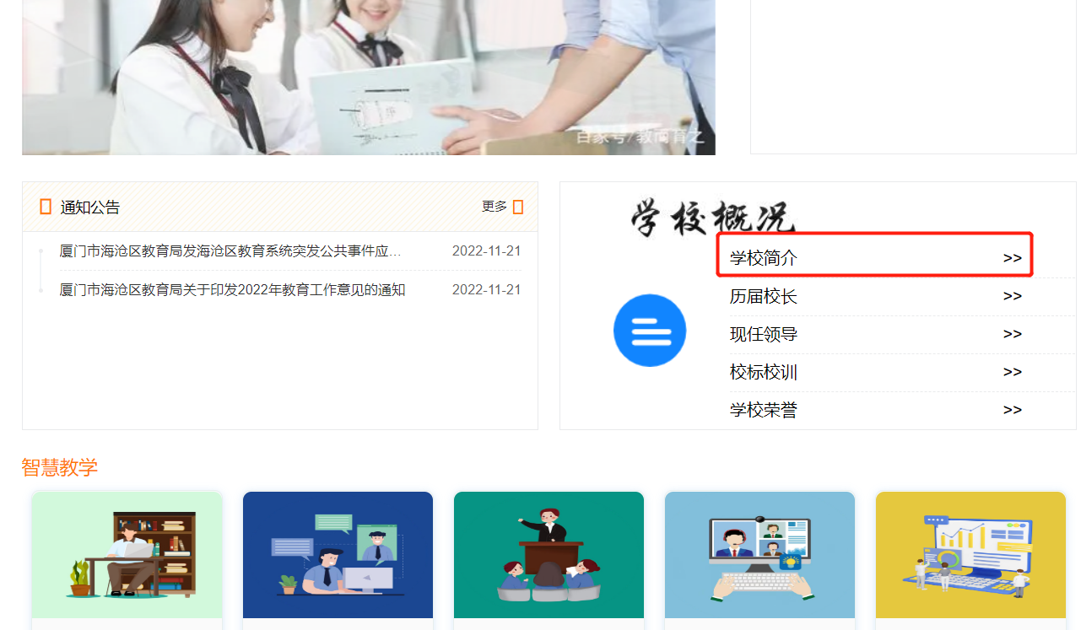

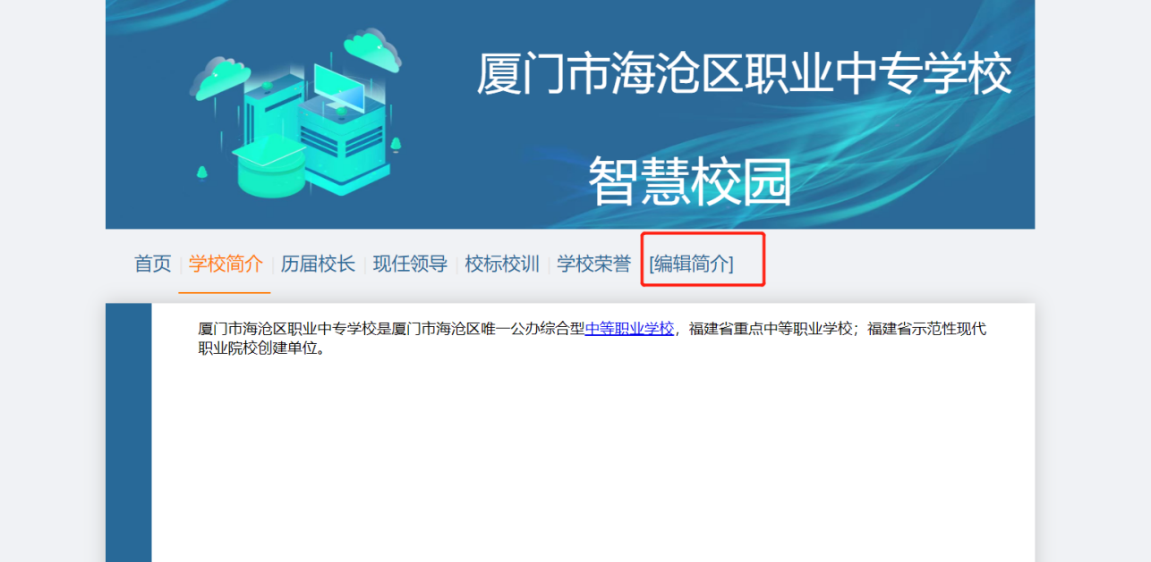

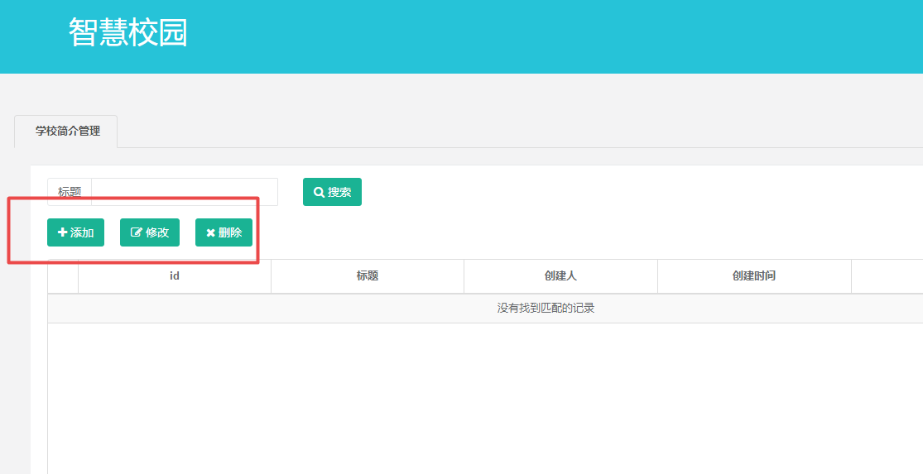

（2）学校的管理员可以进行历届校长的编辑：首页点击进去编辑，可以对历届校长信息进行添加、修改、删除

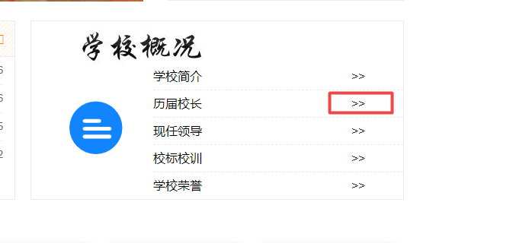

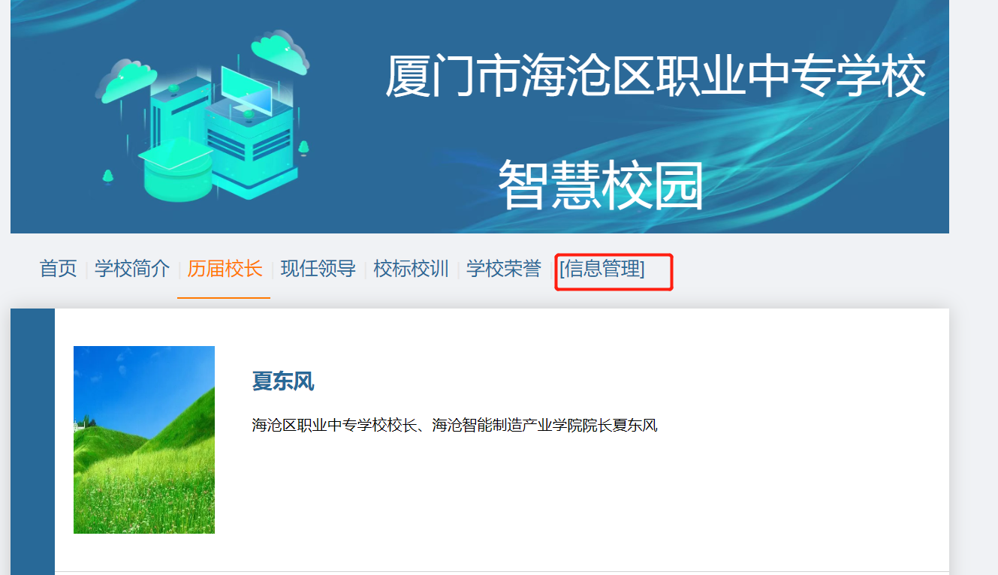

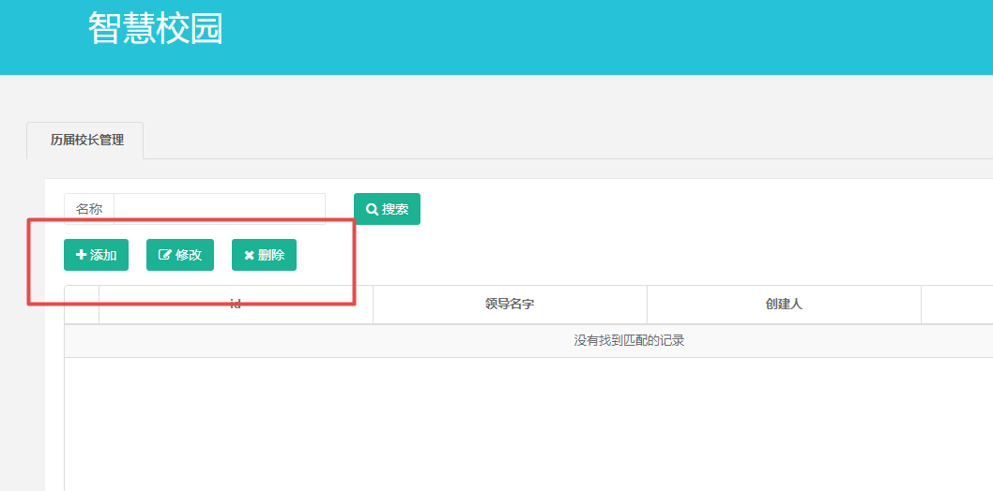

（3）现任领导相关信息的编辑：方法同上

（4）校标校训相关信息的编辑：方法同上

（5）学校荣誉相关信息的编辑：方法同上

**6、自主备课**

（1）学校首页自主备课模块，学校管理员和老师可以自己进行备课

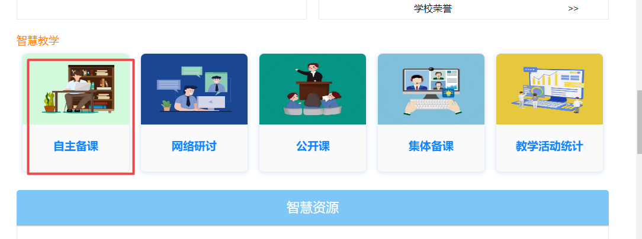

1. 填写完基本信息，点击完成备课，即备课成功

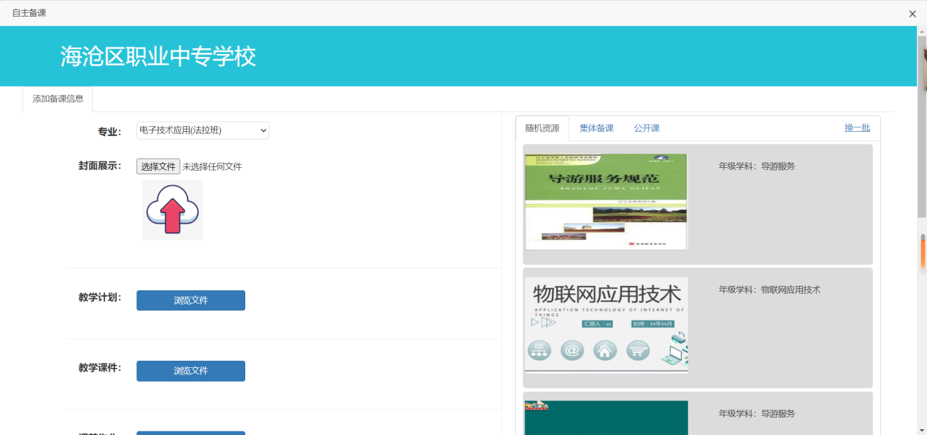

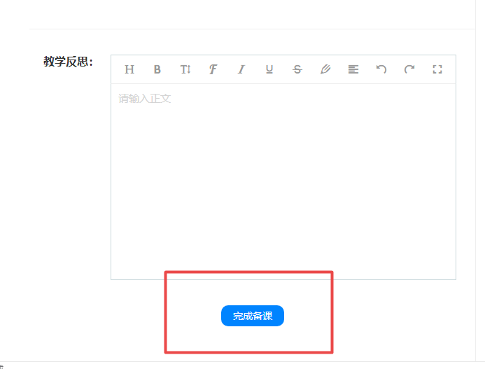

1. 备课完成后，回到首页，点击修改备课，可以修改备课信息

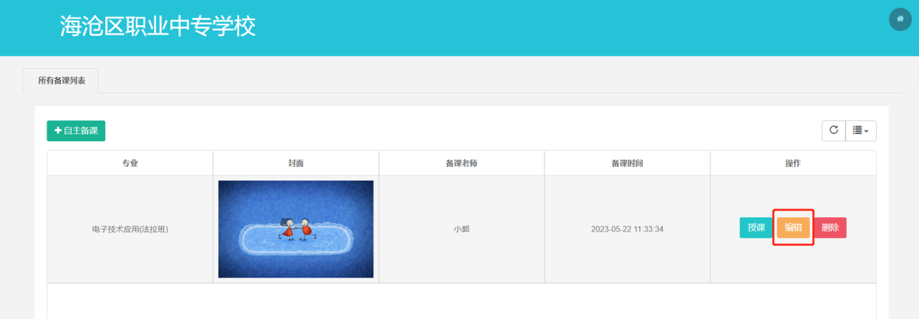

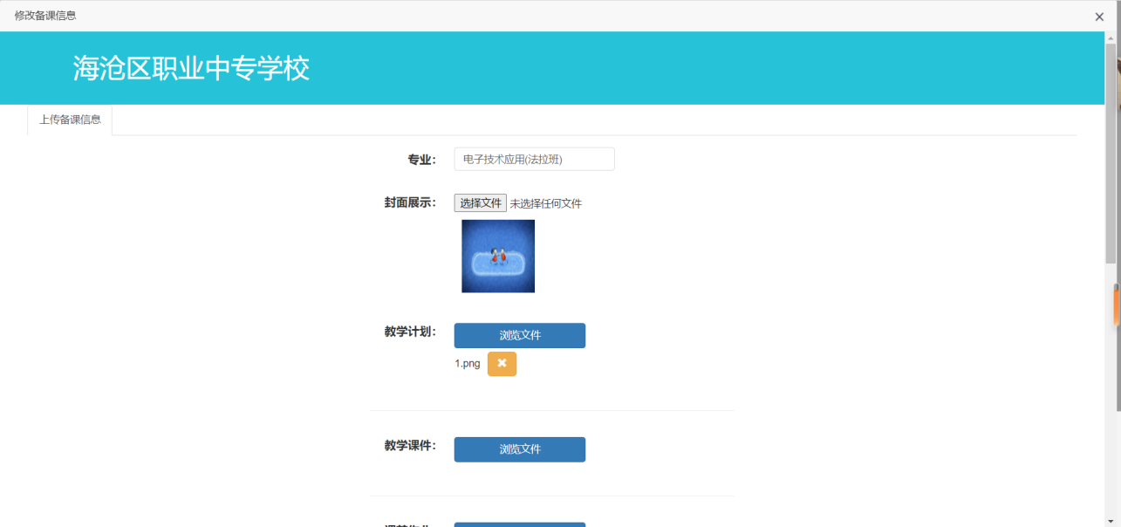

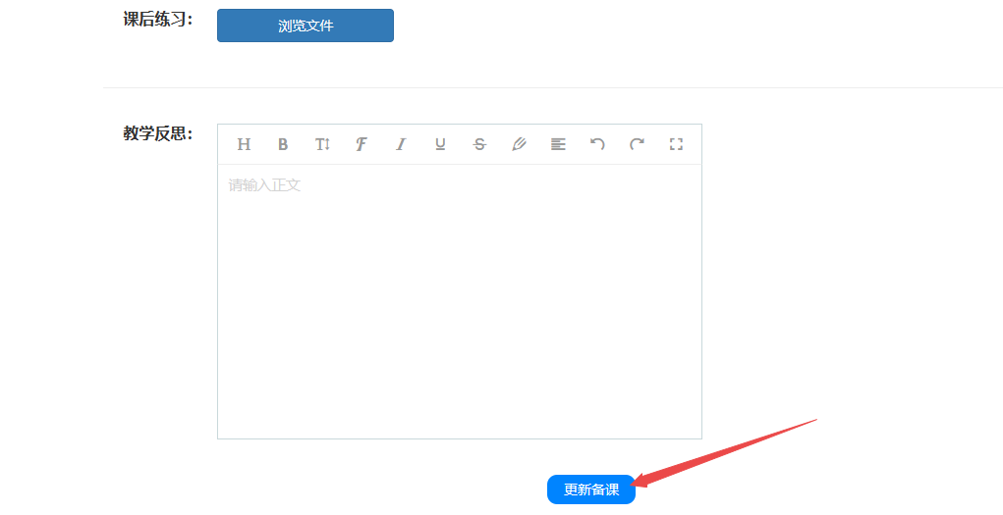

1. 点击授课按钮，就会打开授课页面，在线浏览上传的授课文件

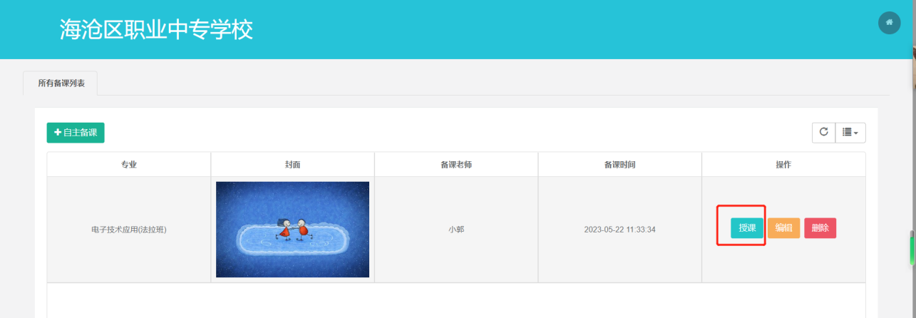

1. 还可以点击删除按钮，删除此条备课信息

**7、网络研讨**

（1）学校首页网络研讨模块，点进去可以查看所有的网络研讨列表

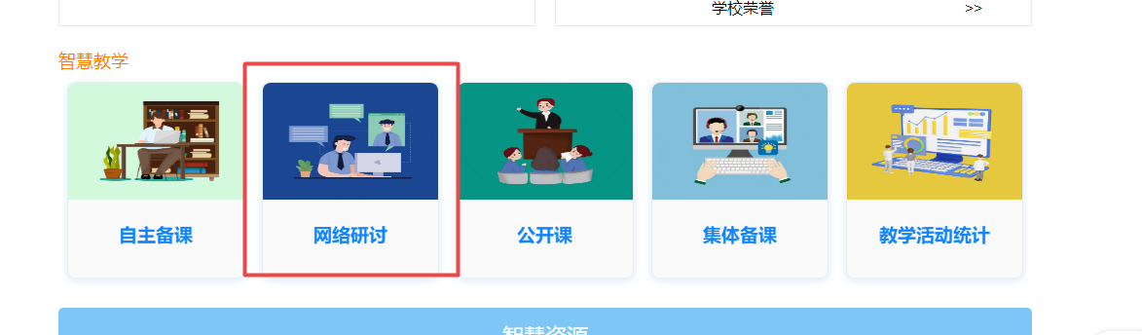

（2）学校管理员、教研组长和备课组长 可以新增网络研讨：点击首页网络研讨，可以查看网络研讨的列表。点击“添加网络研讨“，填写基本的研讨信息，然后进入下一步，添加研讨教师，核对填写的信息，确认无误后，点击提交生成网络研讨任务。

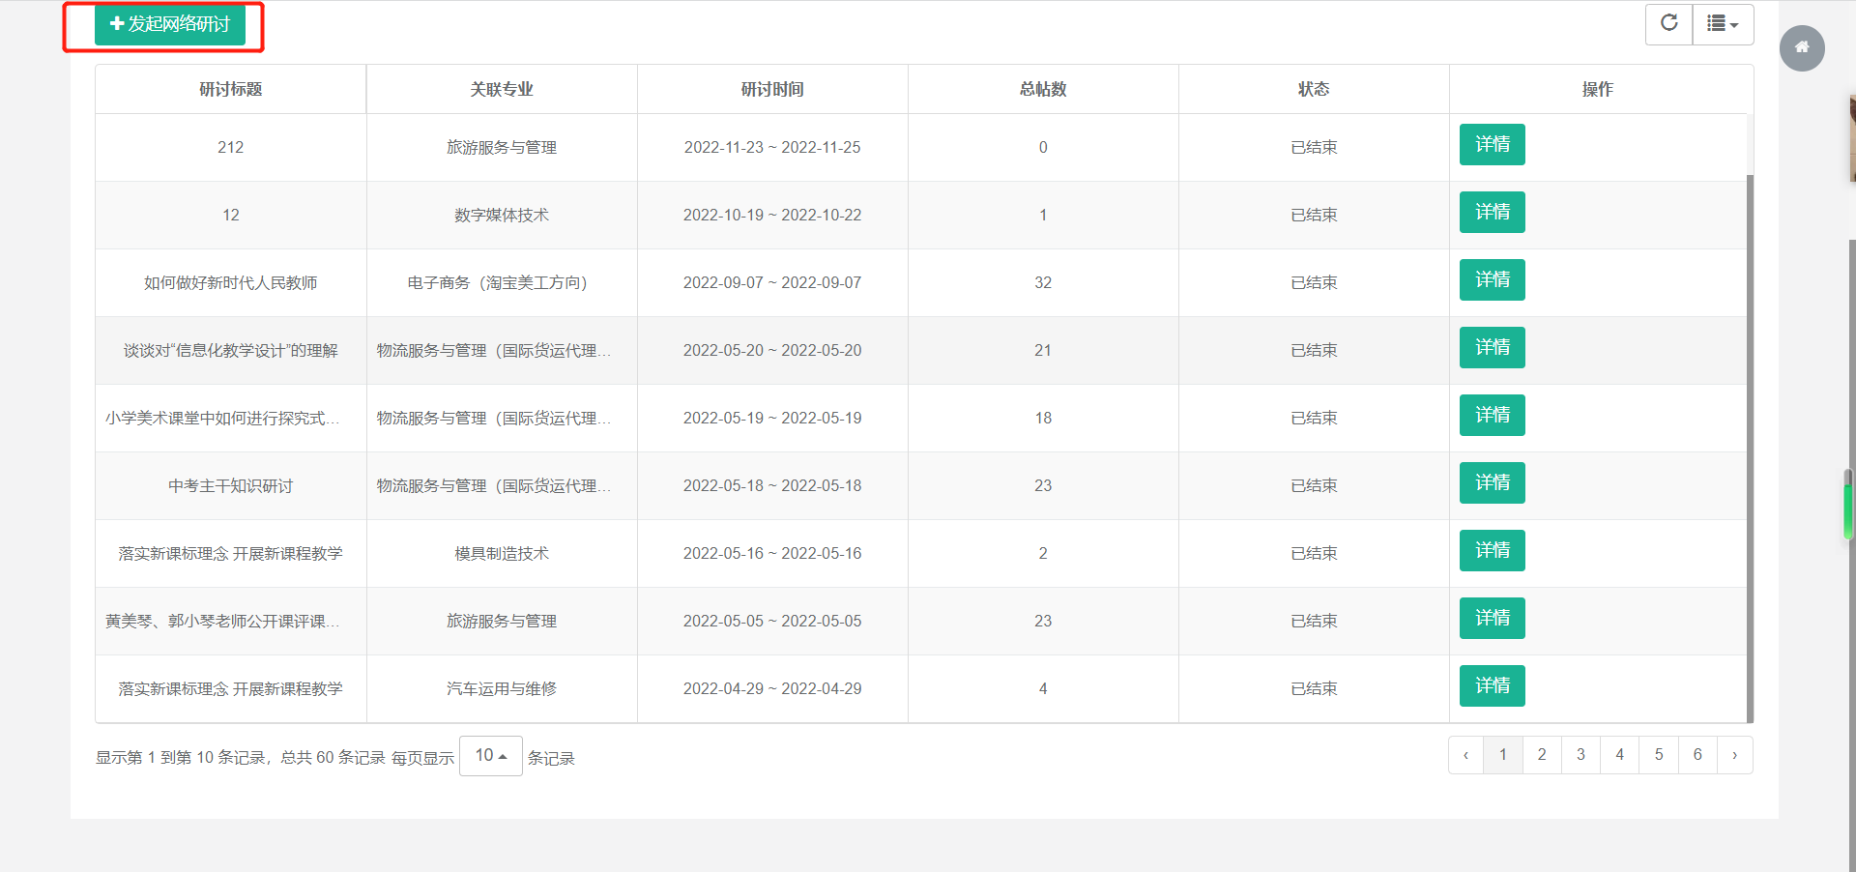

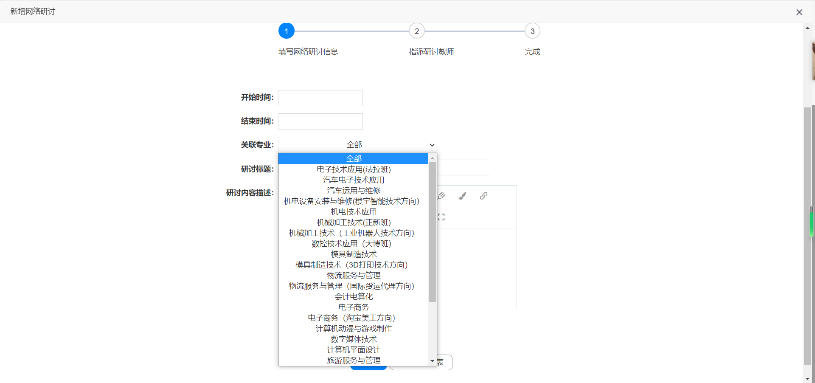

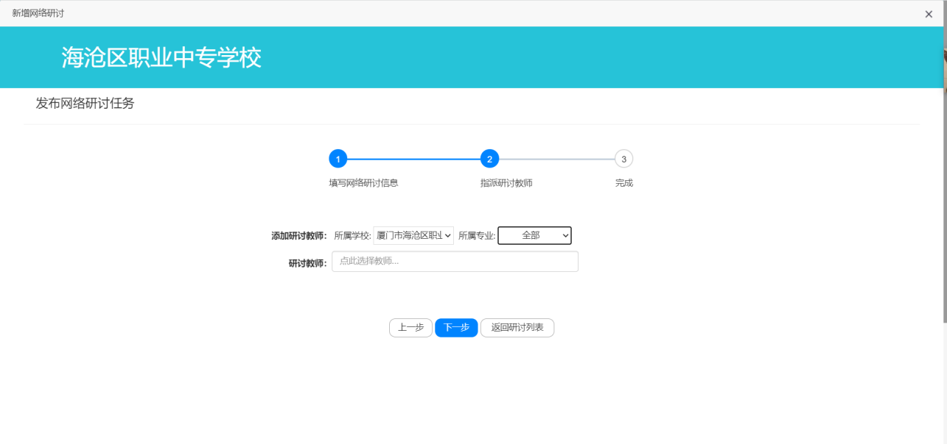

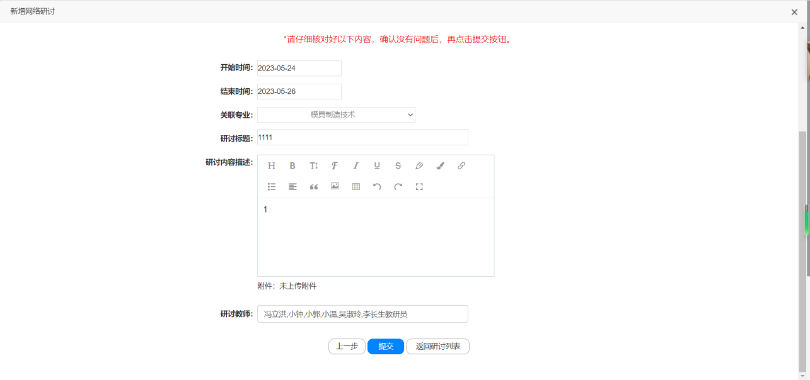

（3）点击网络研讨的状态按钮“未开始研讨“进行研讨中”已结束研讨“，发布者可以进行相应的操作。

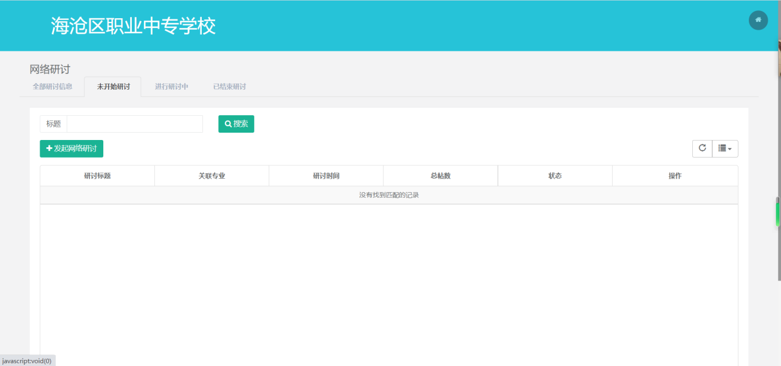

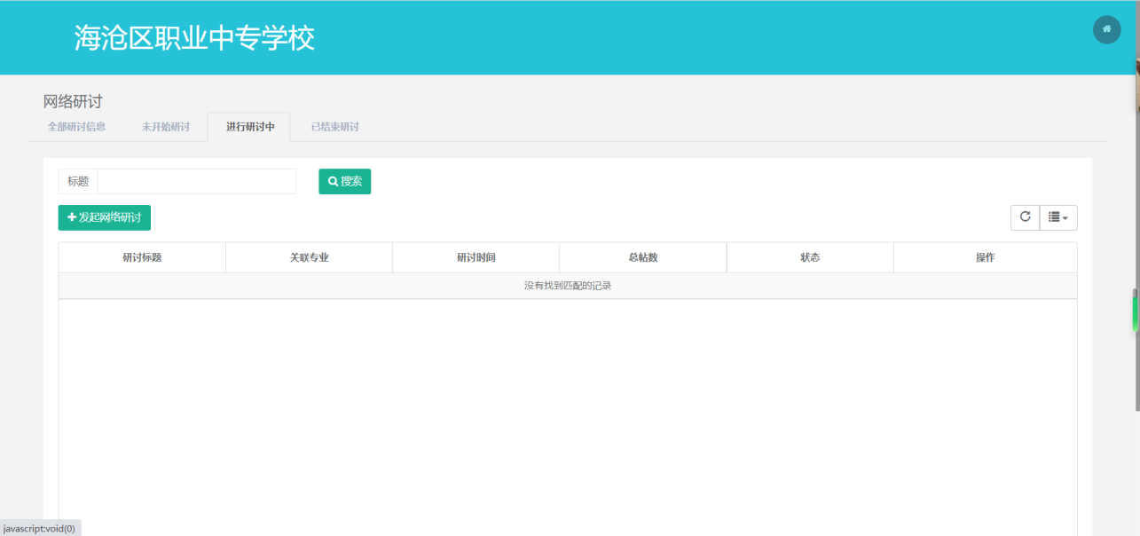

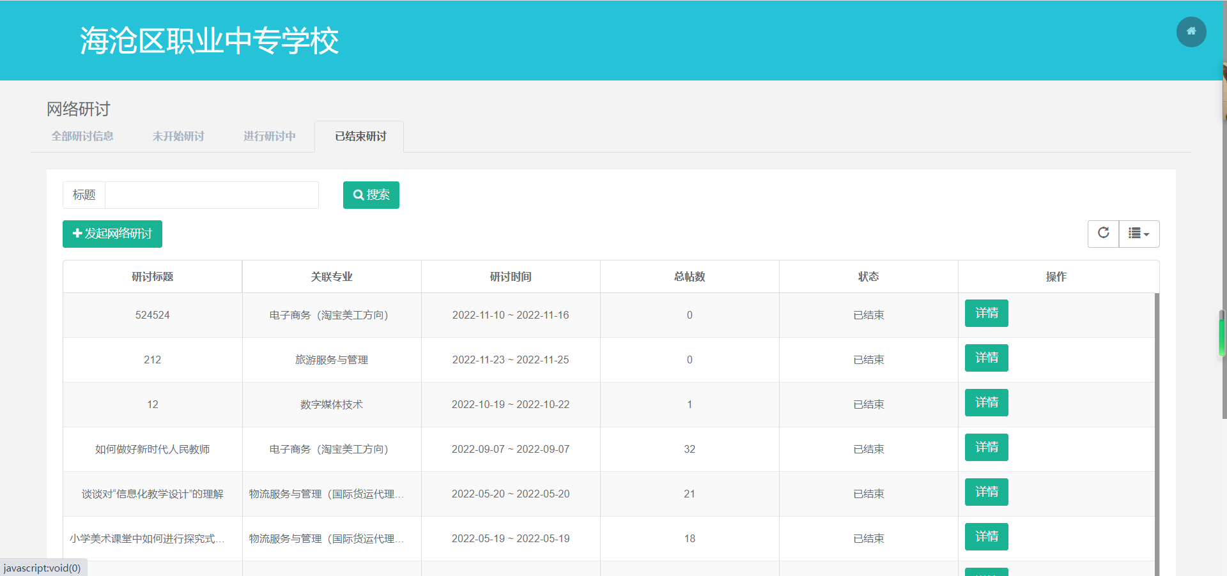

（4）对于未开始研讨，发布者可以查看和删除此条研讨信息，

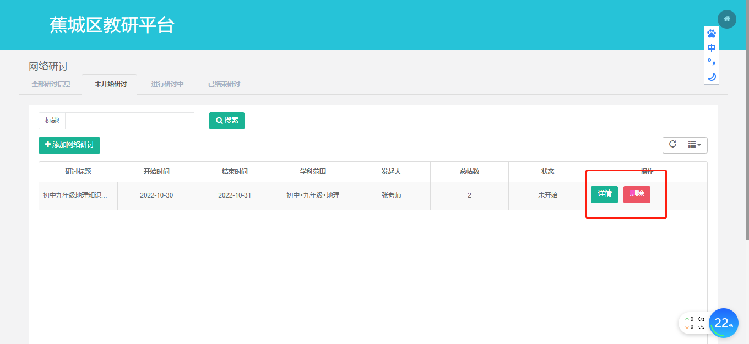

（5）参与的教师只能查看详情，不能进行删除操作

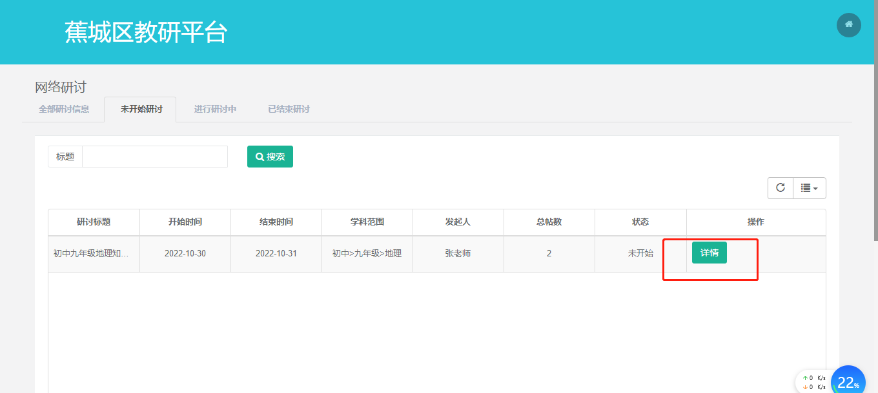

（6）对于进行研讨中，发布者和参与的教师可以查看此条研讨信息，然后进行回复和评论，此时发布者不能删除发布的研讨任务，但是可以删除他人评论和回复

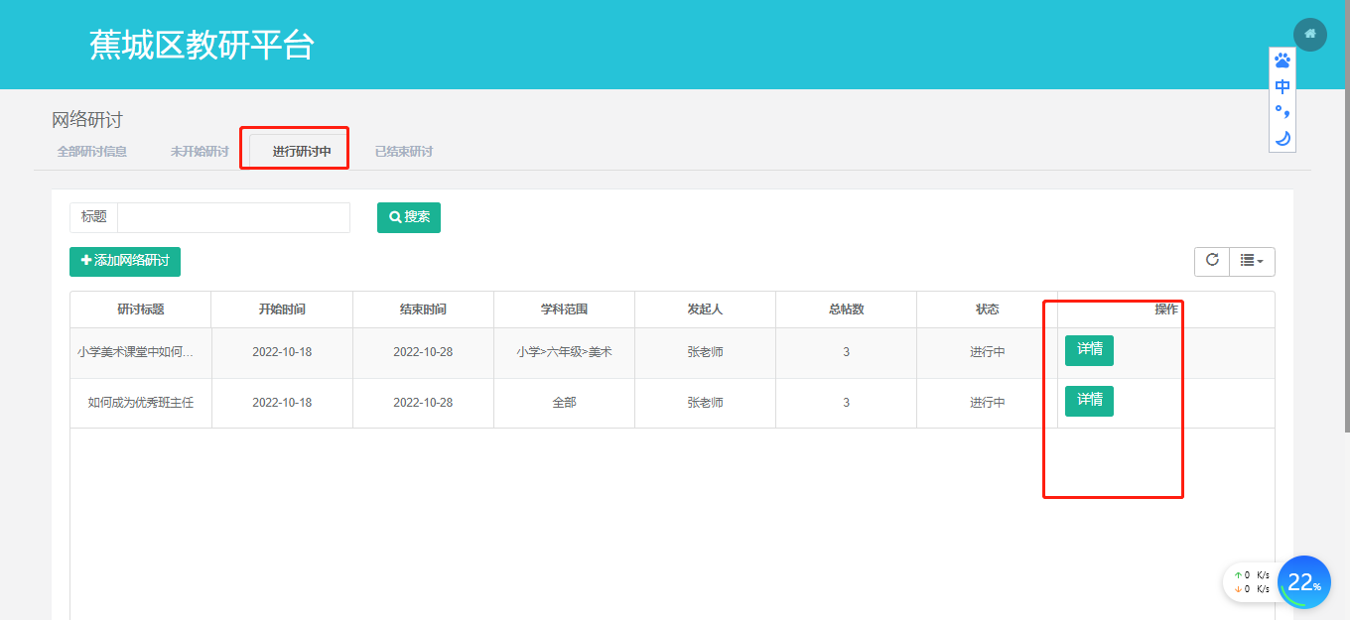

（7）对于已结束研讨，发布者可以查看，总结和删除此条研讨信息

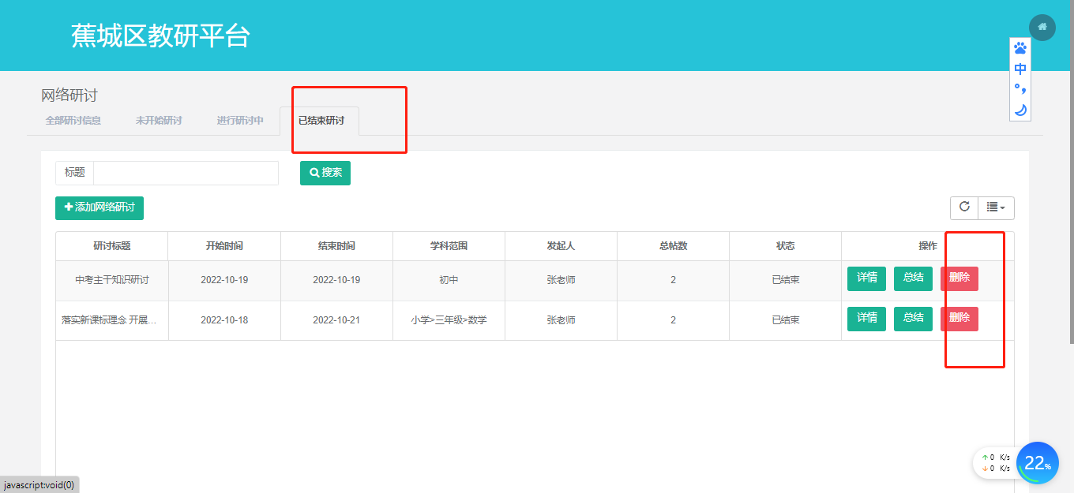

（8）未在此次研讨名单中的教师只能查看详情，不能进行其他操作

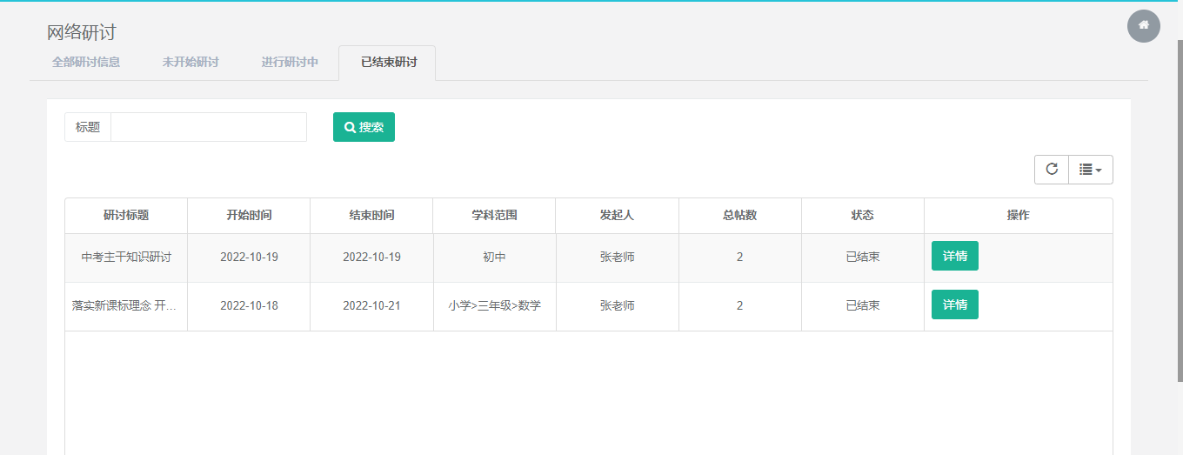

（9）在研讨进行中，发布者和参与的教师可以进行回帖。也可以针对某个参与老师的回帖进行评论。

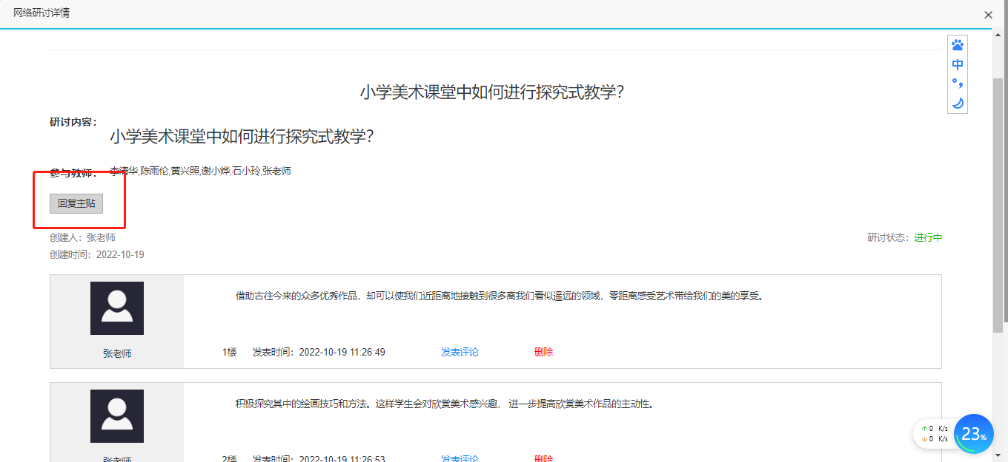

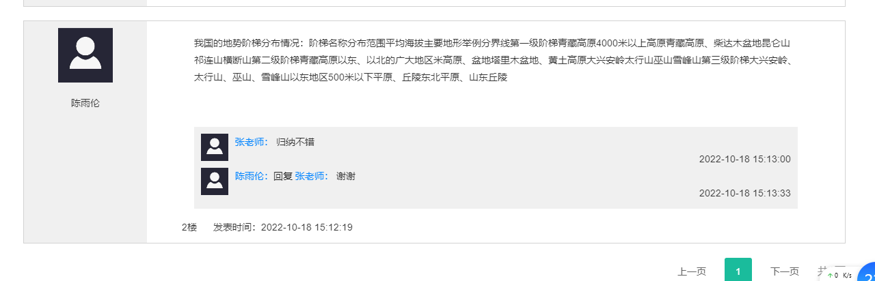

（10）发布者可以删除某个评论，发表评论的老师也可以删除自己的评论

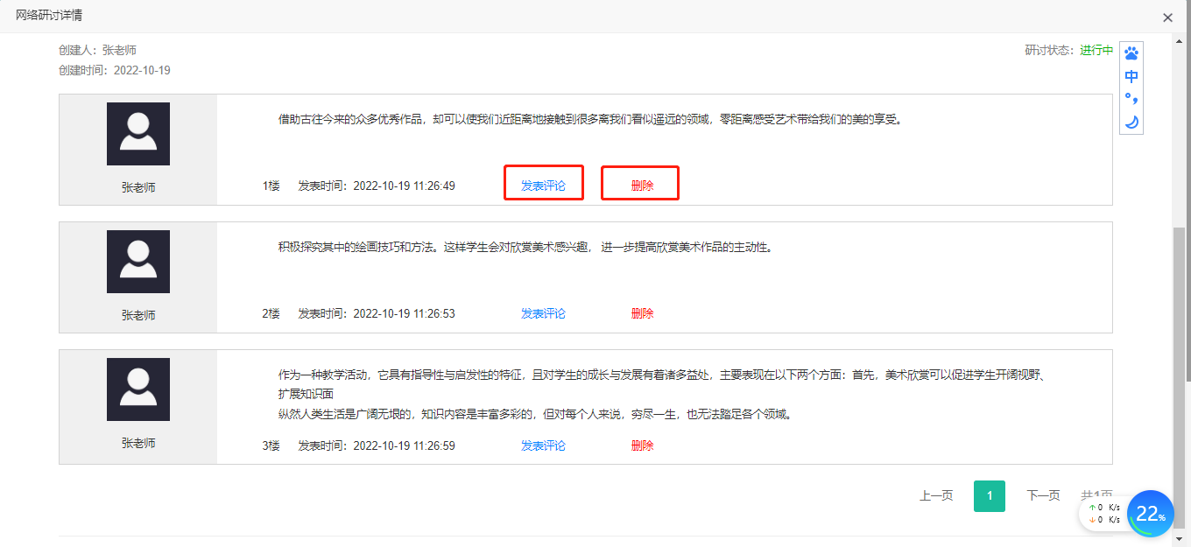

**8、公开课**

（1）点击学校首页公开课模块，可以查看公开课列表

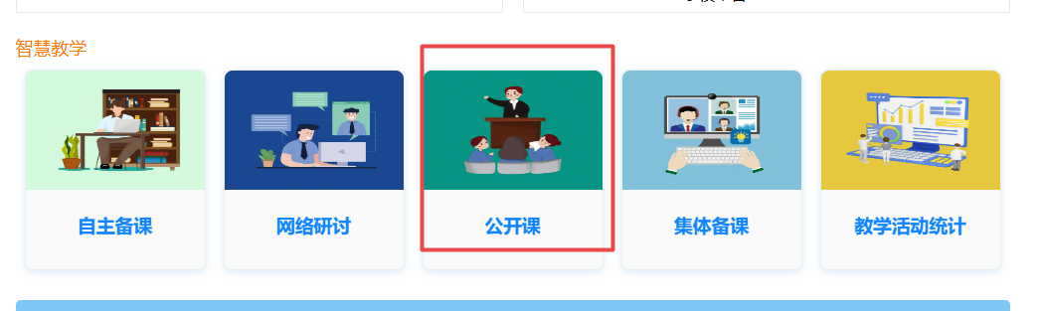

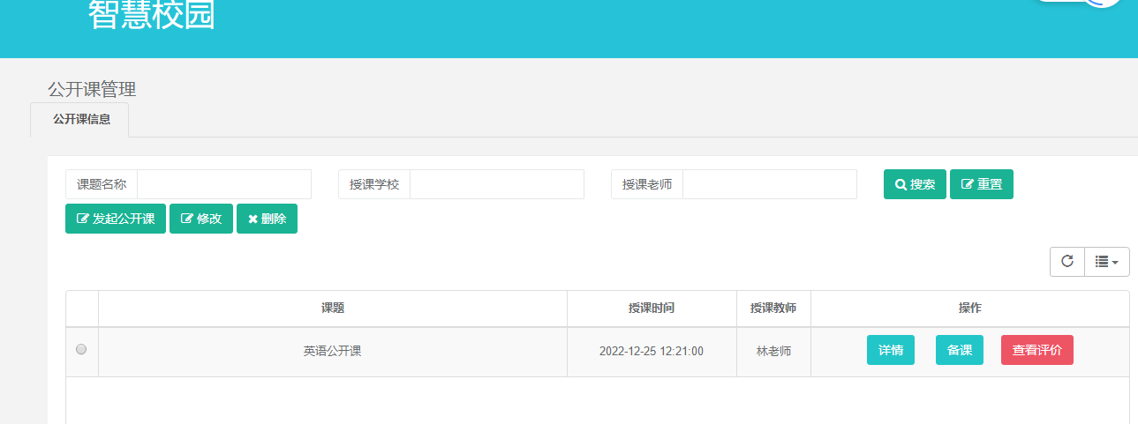

（2）学校管理员、教研组长和备课组长 可以发起公开课：点击首页公开课的更多按钮，可以查看成果展示的列表。点击“发起公开课“ 然后填写必要信息，点击”提交“。完成公开课的发布。注意：在“是否推送至区级教研” 选择“是”，就是把此条信息推送到区平台，区平台可以直接看到

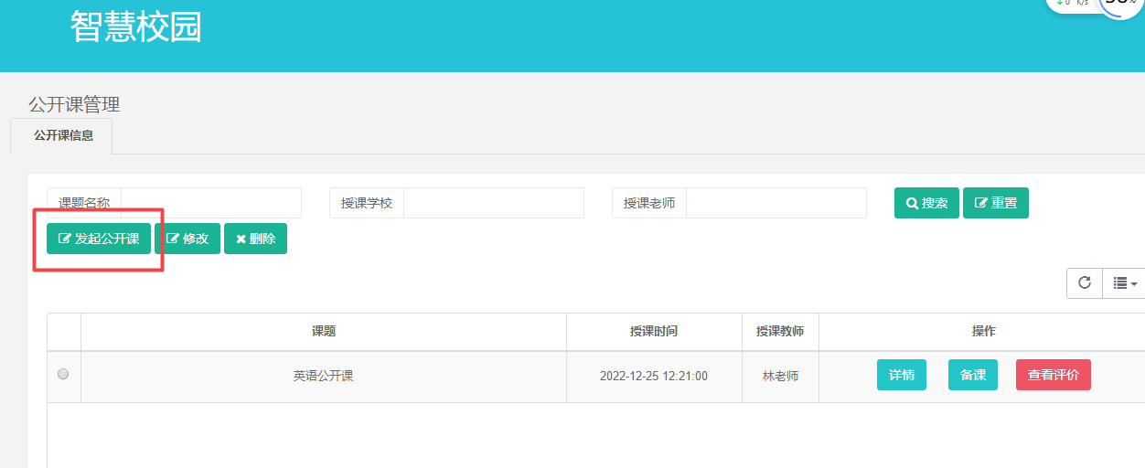

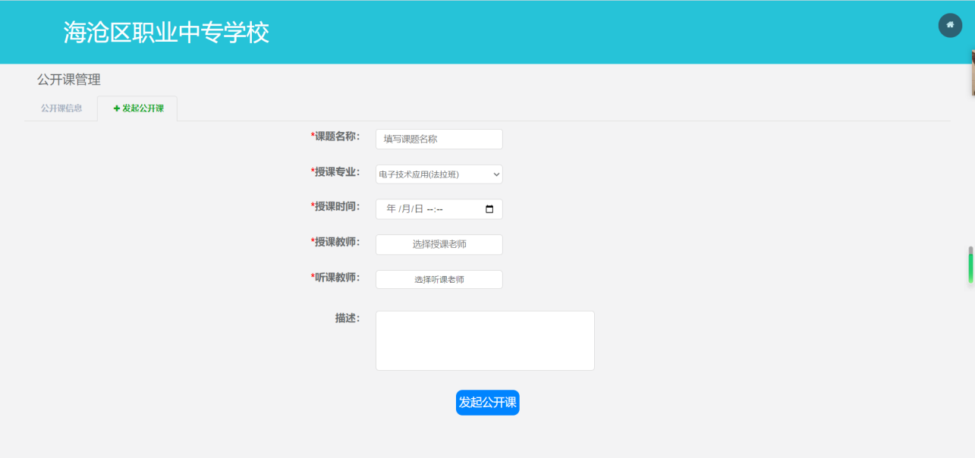

（3）公开课基本信息填写完后，跳转到设置公开课评价标准页面，发布者可以设置本次公开课的评价标准，可以自行添加或修改评价标准，然后点击下一步

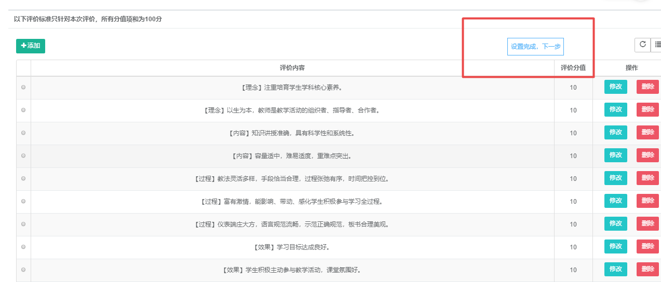

（4）当公开课还未开始或未结束，发布者可以通过点击修改按钮，修改公开课的基本信息

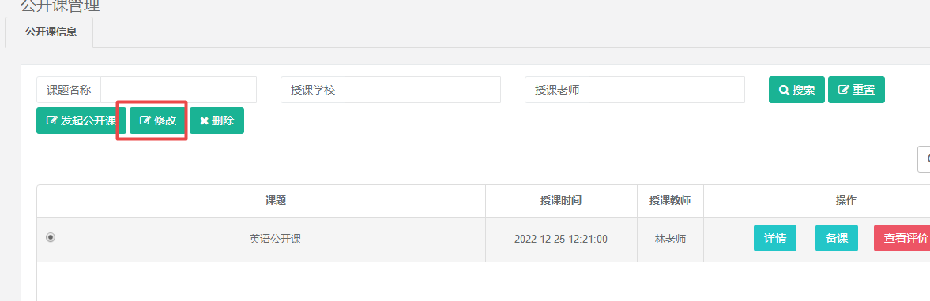

（5）当公开课还未开始，发布者可以通过点击删除按钮，选择一条，删除此条公开课

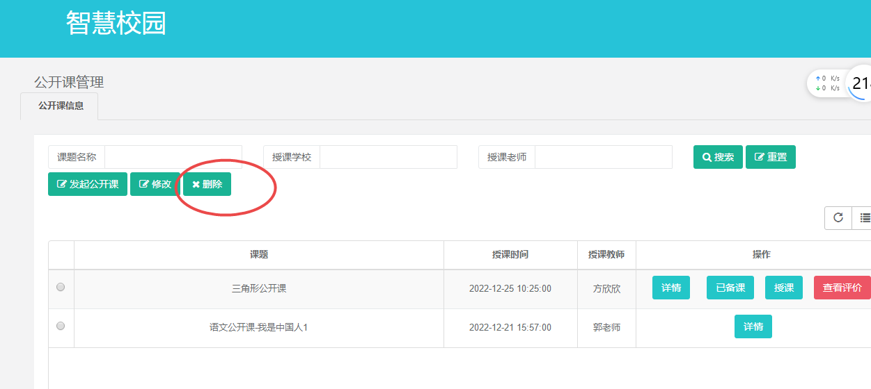

（6）切换到授课老师账号，进入公开课列表页面，可以看到与该学校相关的所有公开课信息。

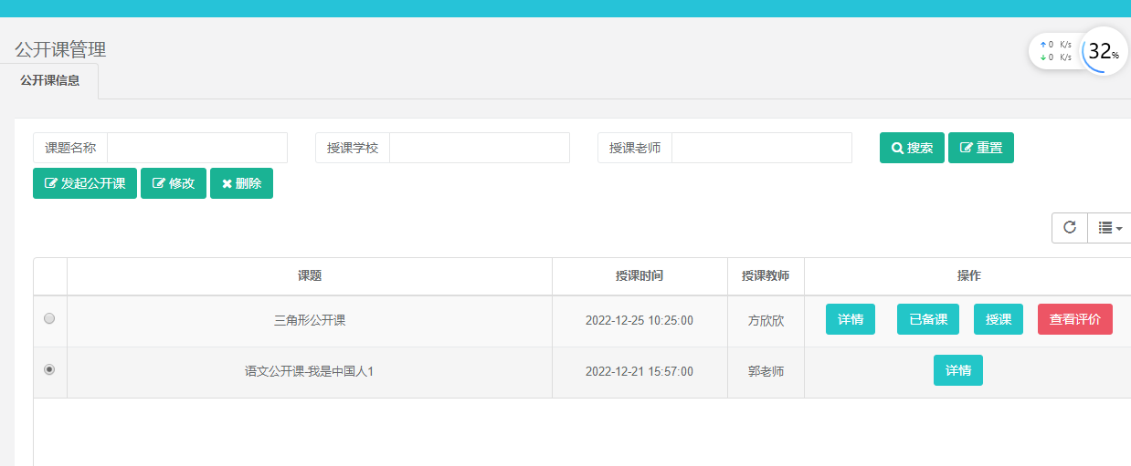

（7）授课老师在公开课开课前点击备课按钮，进行备课，左侧为需要备课的相关信息，右边为精准推荐的相关课程资料

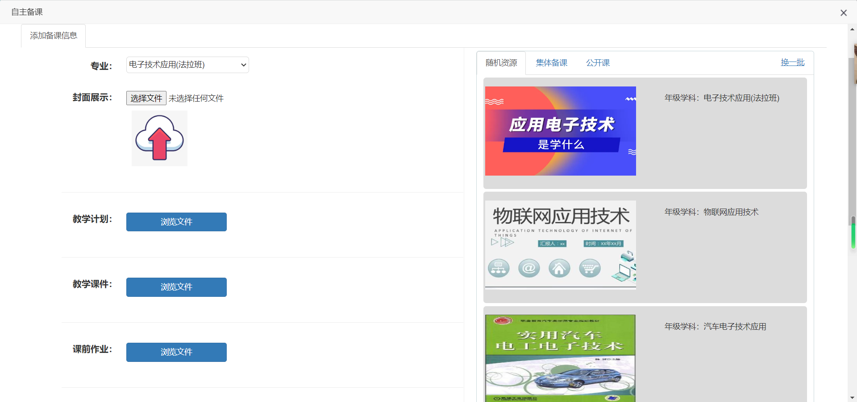

（8）备课结束后，授课老师可以点击授课按钮进行授课。课程结束后，授课老师可以点击查看评论按钮，查看所有听课老师的评价信息

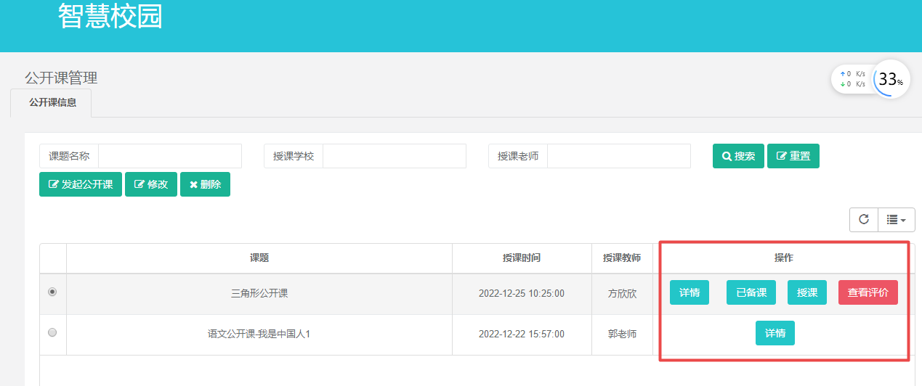

（9）公开课结束后，已签到的老师可以对本次公开课进行评价

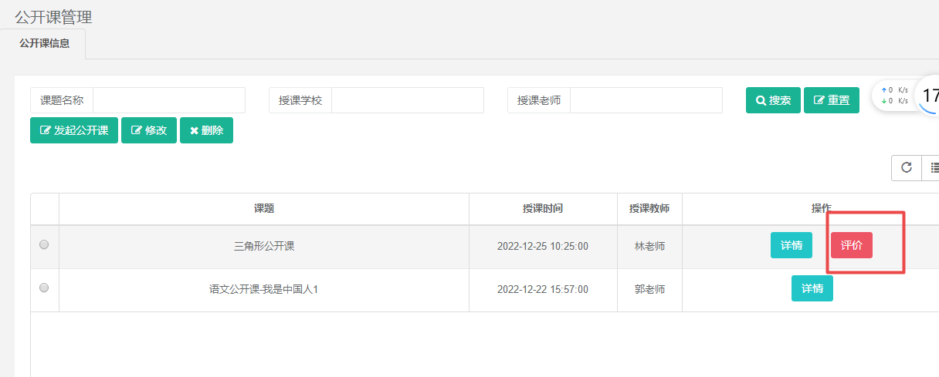

**9、集体备课**

（1）点击学校首页集体备课模块，可以查看集体备课列表

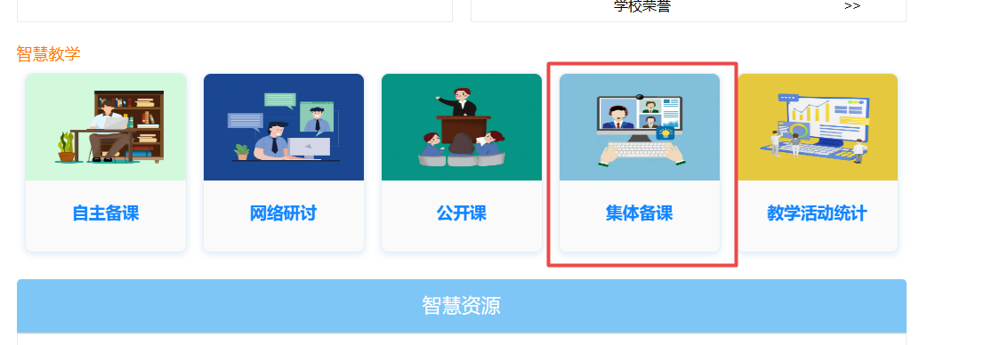

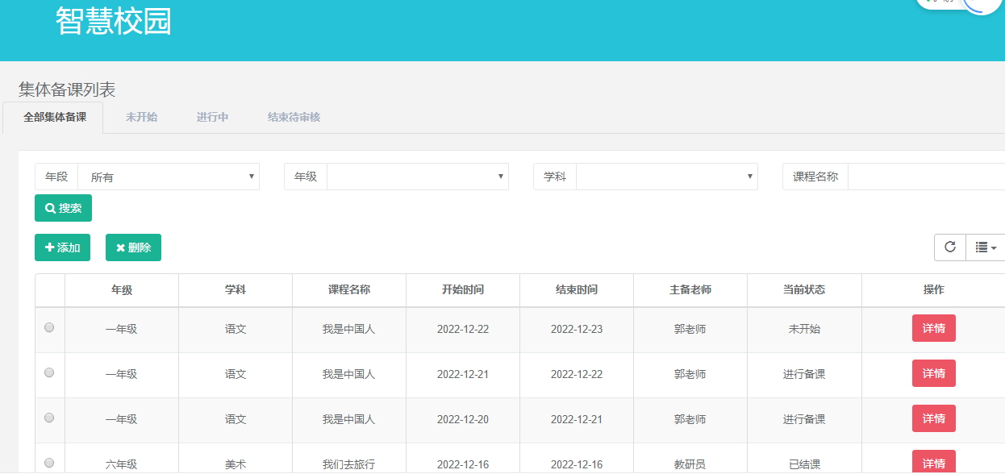

（2）学校管理员、教研组长和备课组长 可以发起集体备课：点击首页集体备课的更多按钮，点击“添加“按钮， 然后填写必要信息，点击”发起备课“。完成集体备课的发布。

注意：在“是否推送” 可以选择是否把此条信息推送到区平台

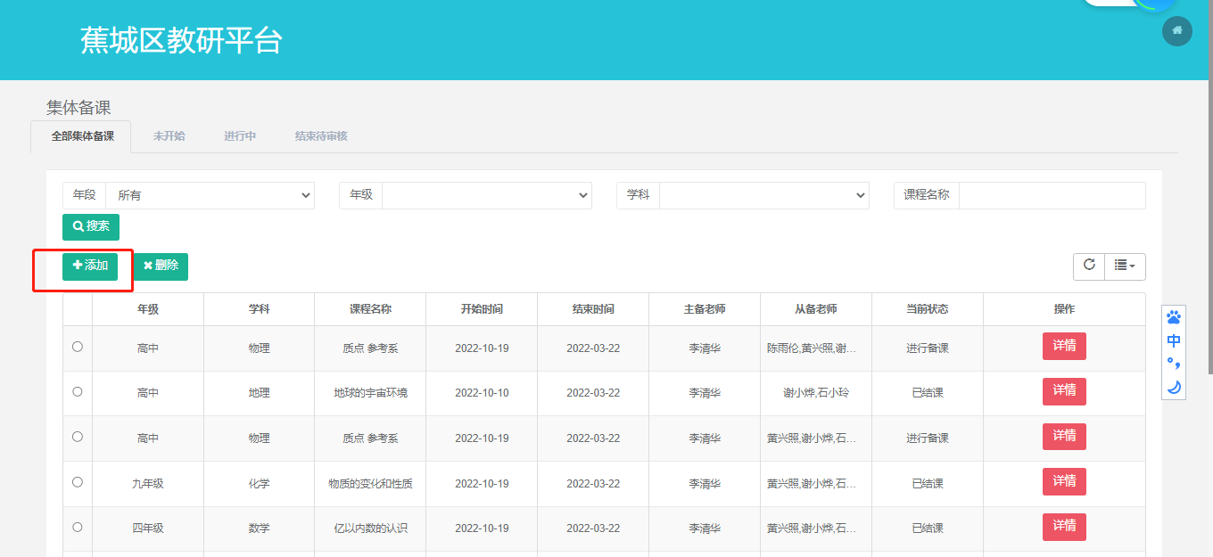

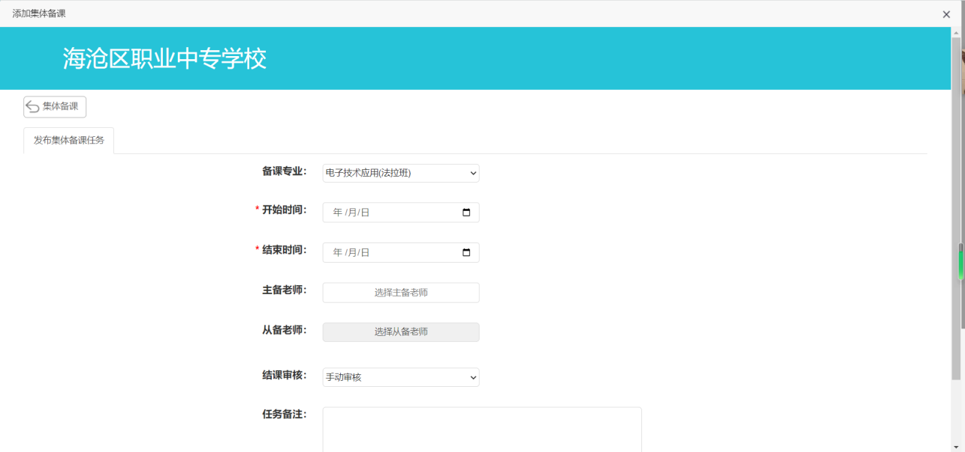

（3）切换到主备老师账号，选择备课状态为进行的备课的任务，点击备课按钮，进行集体备课任务的备课。

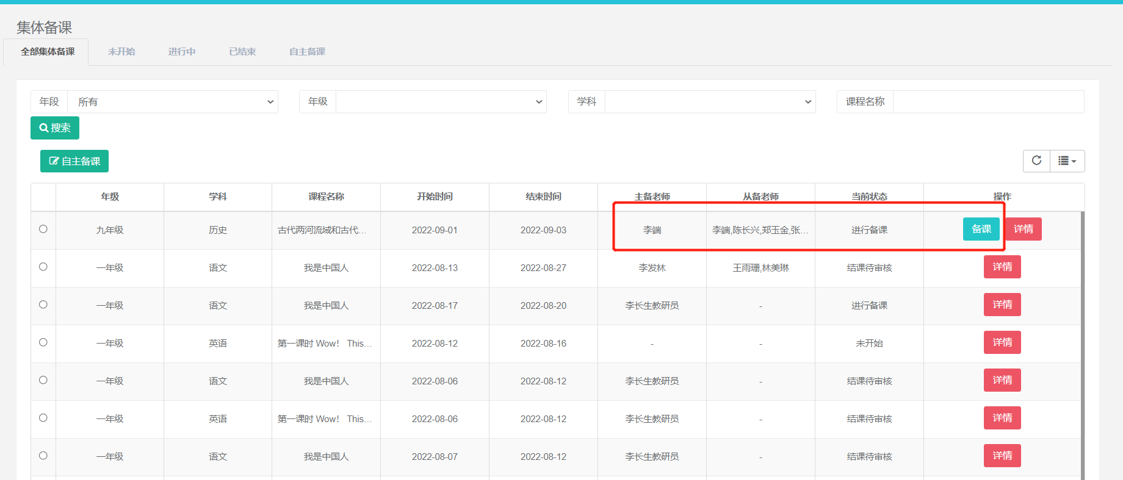

（4）备课页面的左侧为备课所需的信息，右侧为该课程精准推荐的课程



（5）备课结束后，点击研讨按钮，进行集体备课的研讨任务，主备老师和从备老师进行意见的发表，根据研讨内容，可以修改备课信息

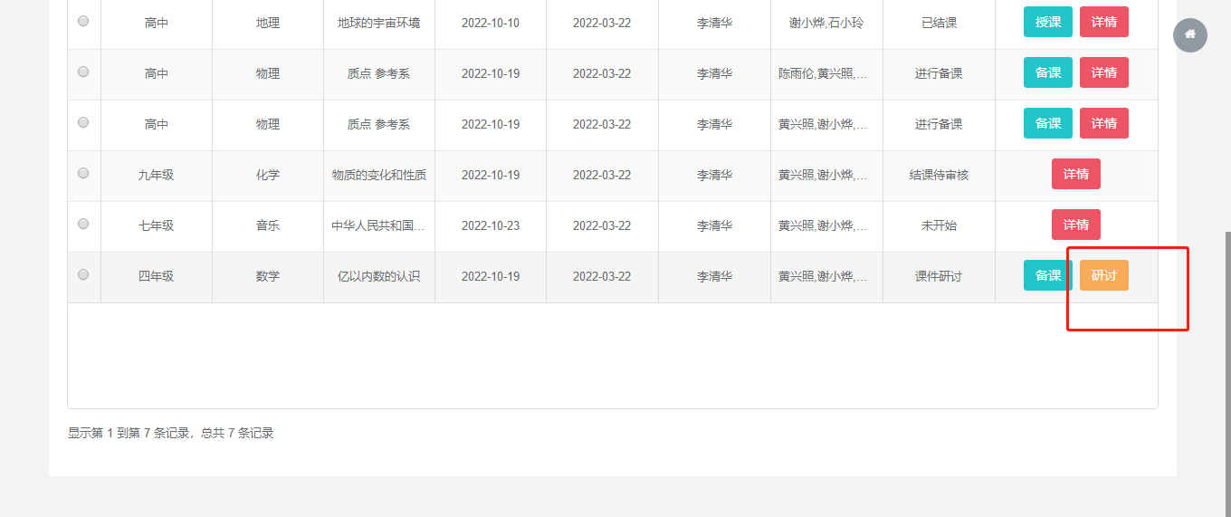

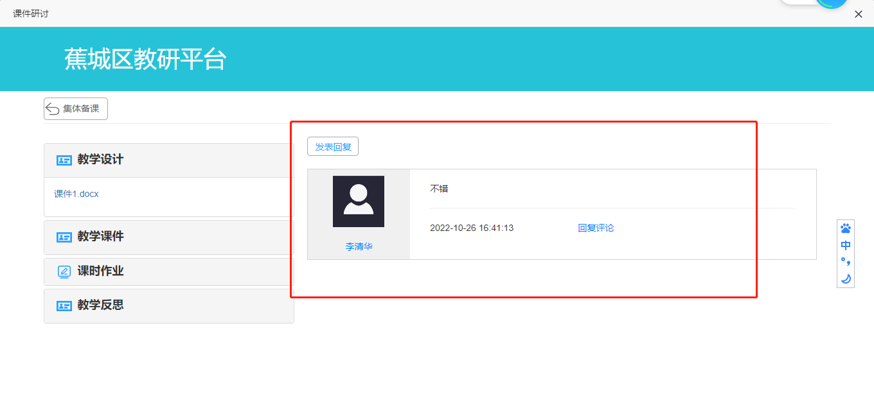

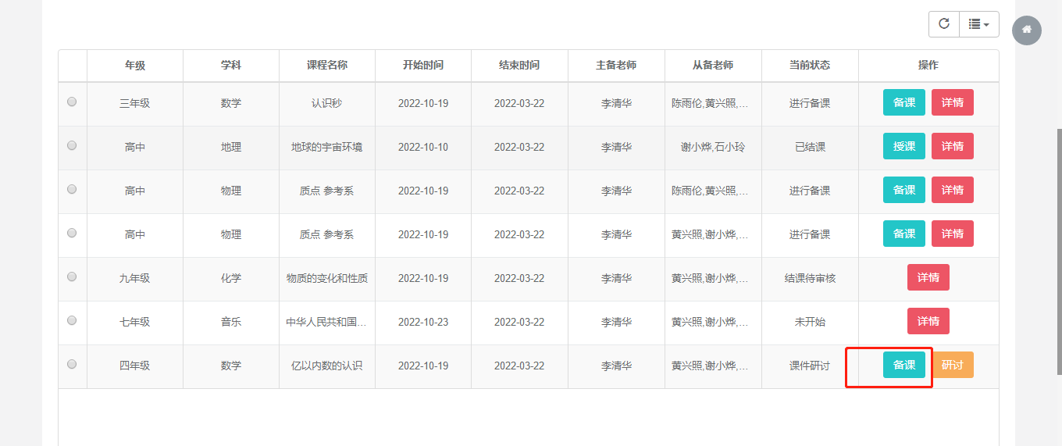

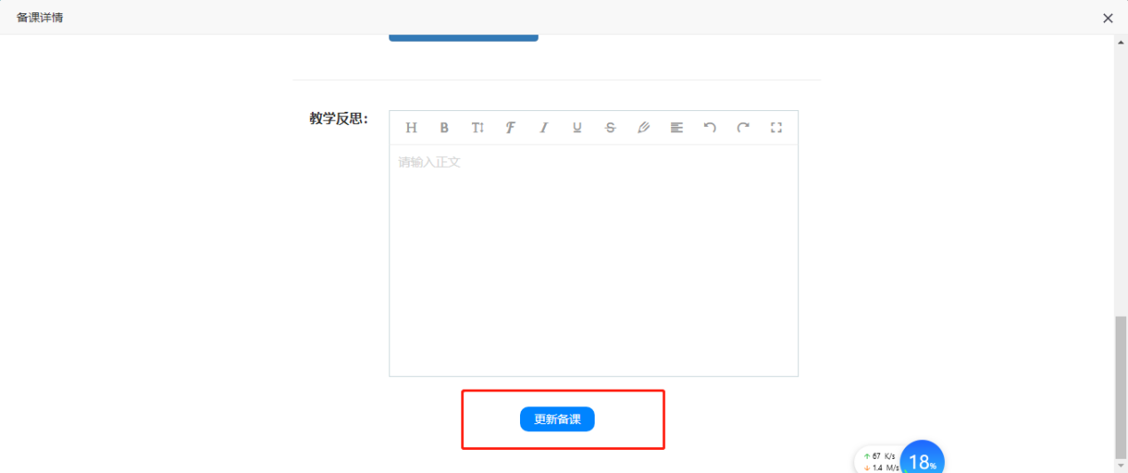

**10、校本资源**

（1）首页公开课校本资源模块，显示最近结束的几条公开课资源信息。点击其中一条，可以直接查看此条的详细信息。可以点击每个课件，进行预览，或者点击下载，下载课件。

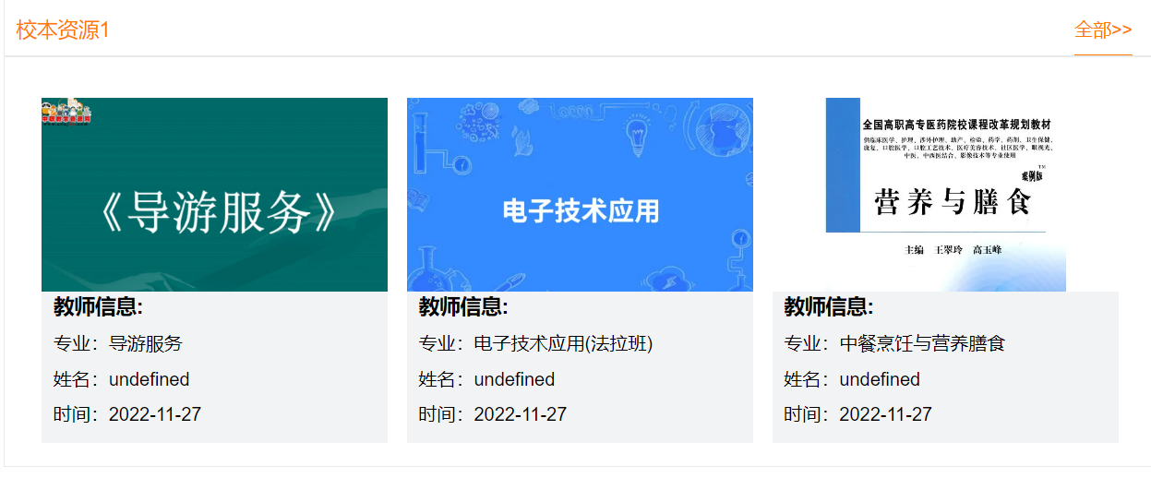

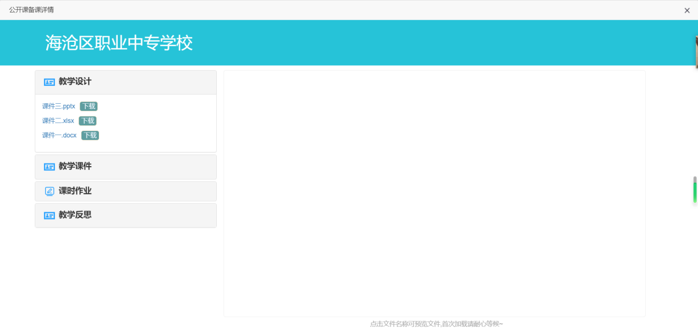

（2）点击全部按钮，查看所有公开课资源，可以根据条件进行搜索资源

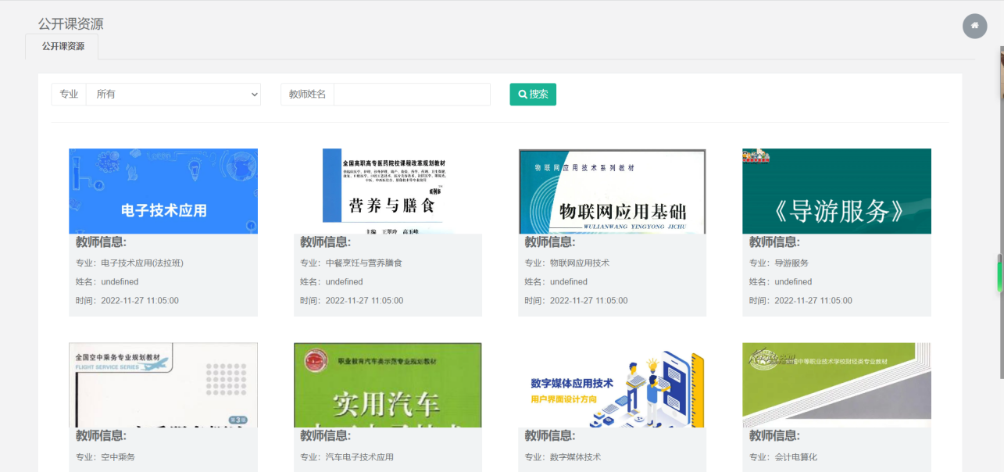

**11、集体备课资源**

（1）首页集体备课资源模块，显示最近结束的几条集体备课资源信息。点击其中一条，可以直接查看此条的详细信息。可以点击每个课件，进行预览，或者点击下载，下载课件。

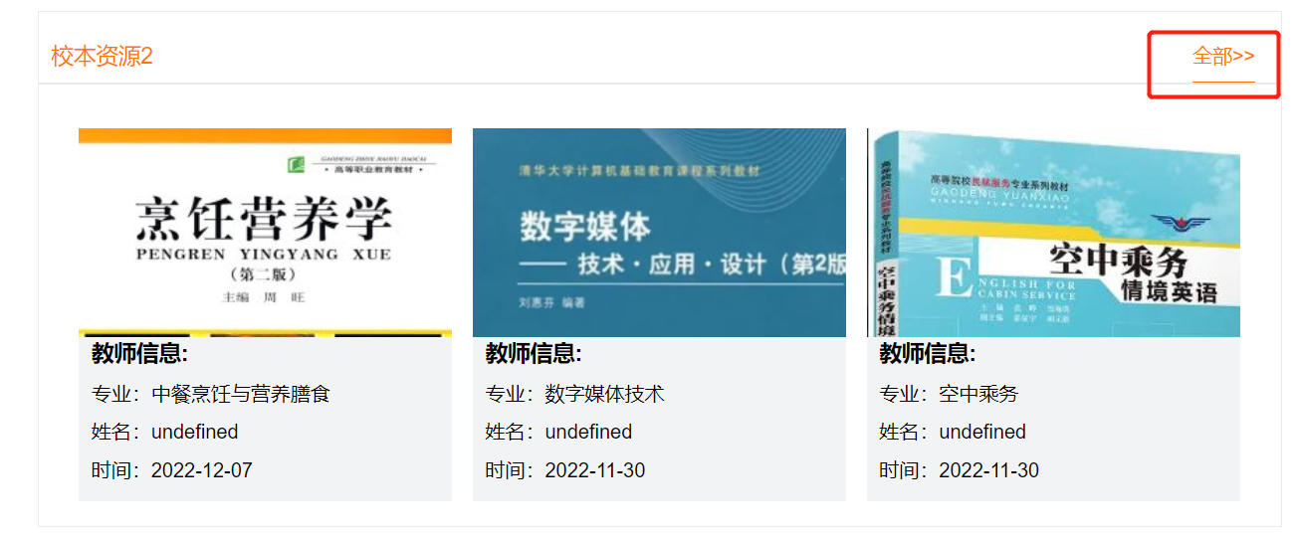

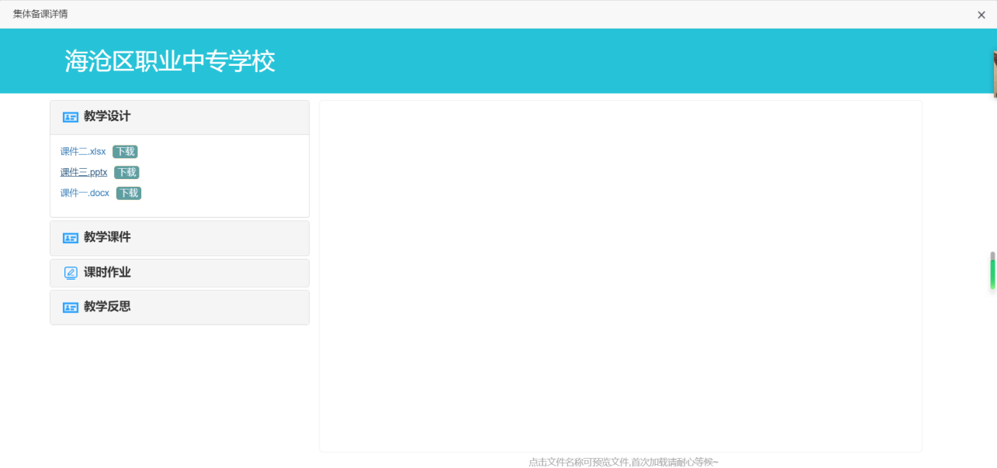

（2）点击更多按钮，查看所有集体备课资源，可以根据条件进行搜索资源。

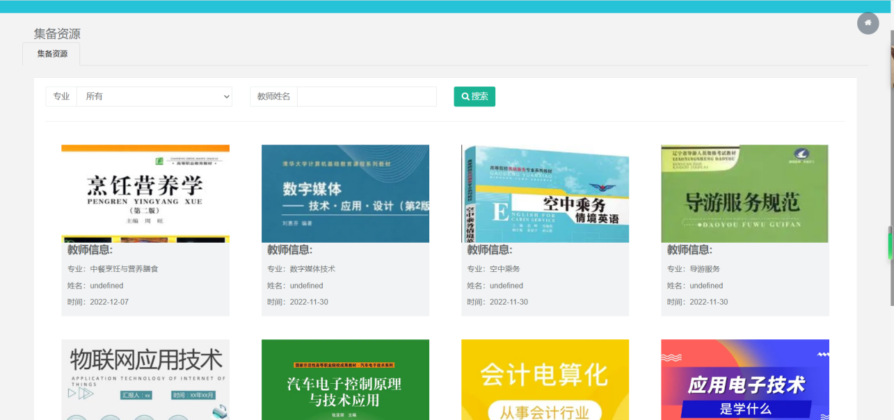

**12、友情链接**

（1）首页友情链接，链接多个资源网站，供教师参考使用

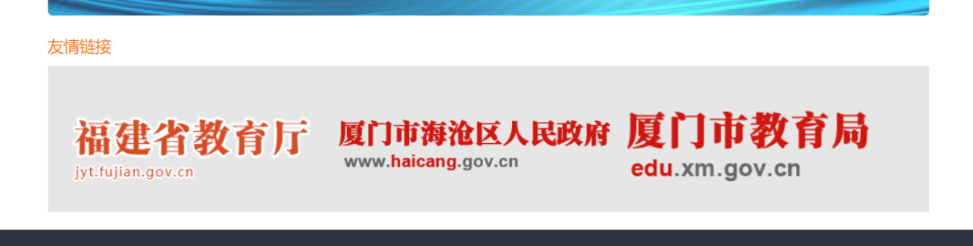

**13、教学活动统计**

（1）点击教学活动统计，可以查看集体备课、公开课、网络研讨和备课情况这几个的具体的总数量和每周新增数量，以及对应的每个学科的比例。

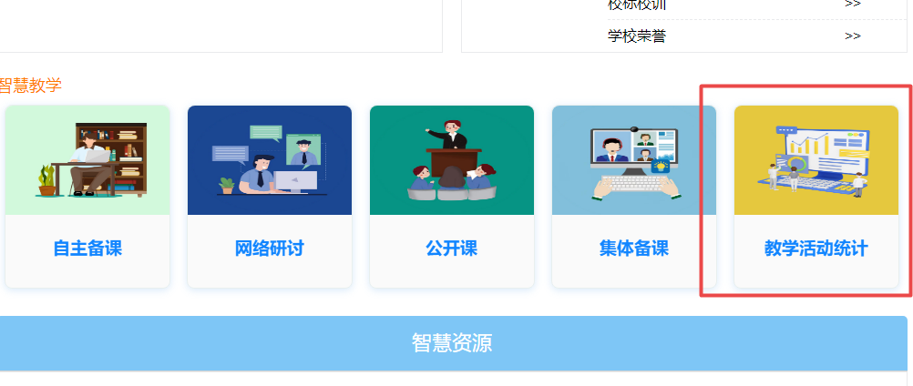

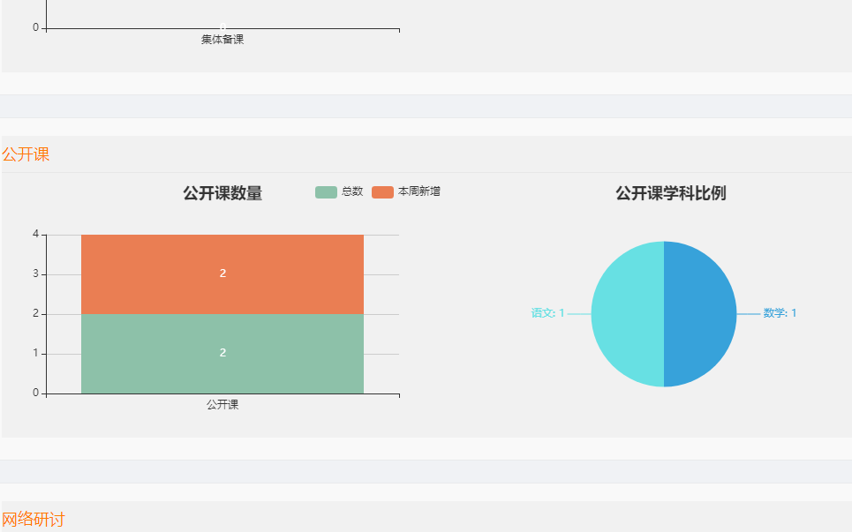

**14、会议管理系统**

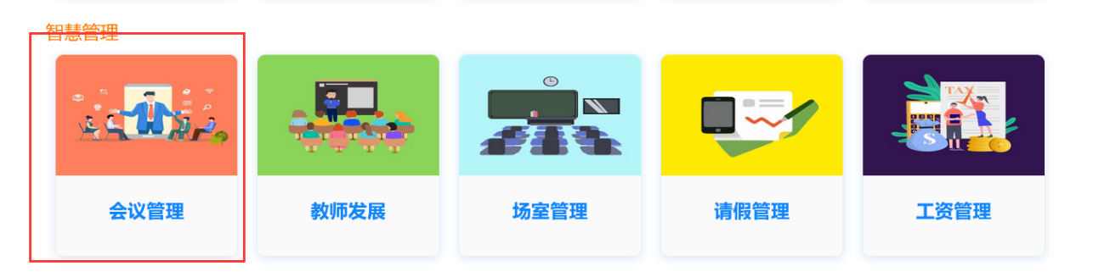

1. 点击添加会议，输入会议信息，最后提交信息

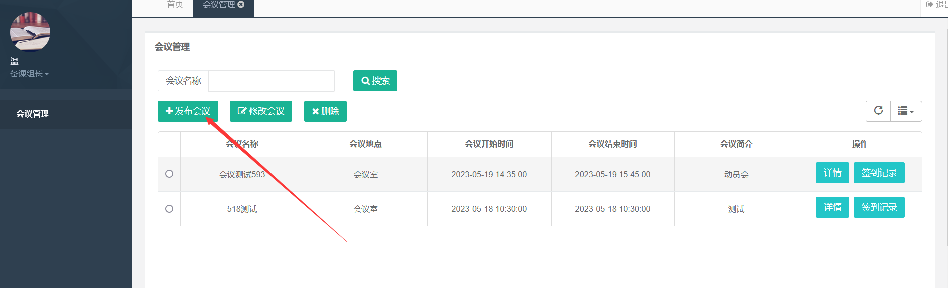

1. 查看具体的会议信息

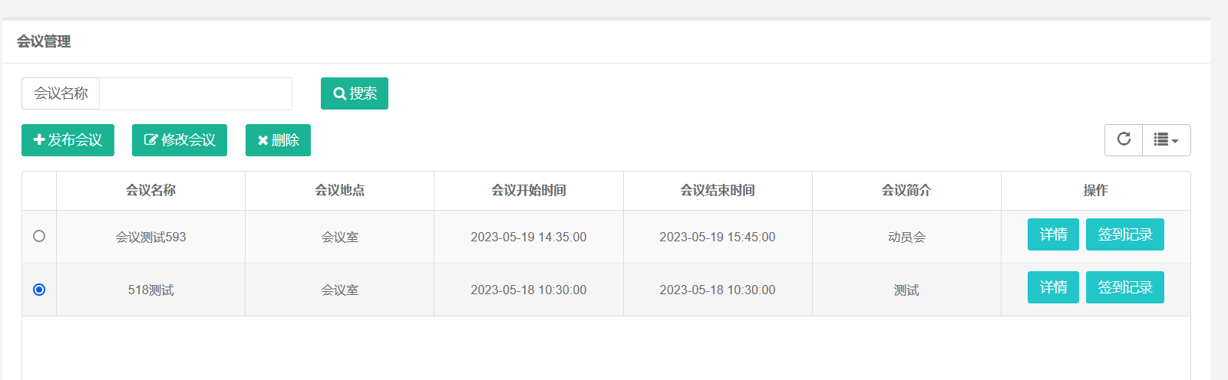

1. **教师成长系统**



1. 点击课题申报，输入课题信息进行添加，最后提交信息

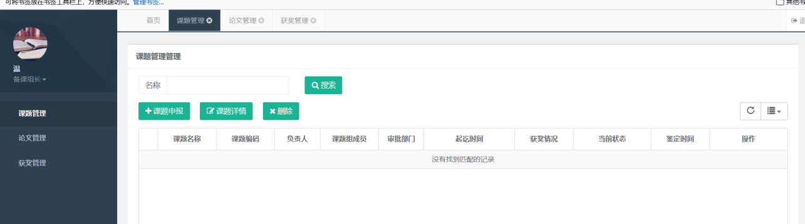

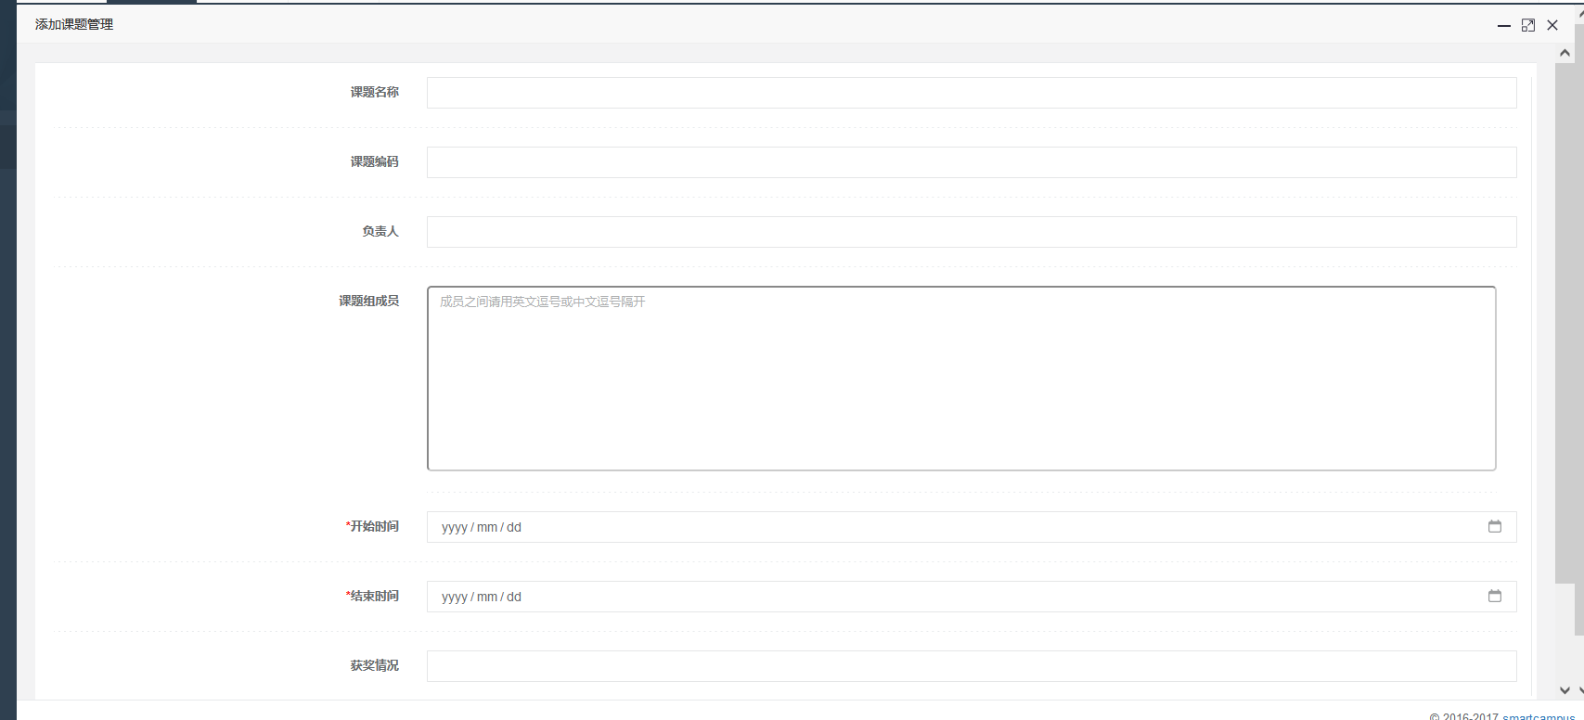

1. 点击添加论文，弹出输入框输入信息，最后提交信息

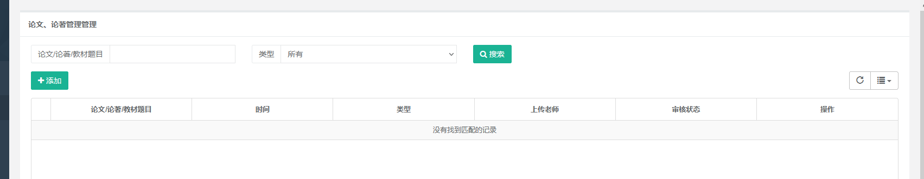

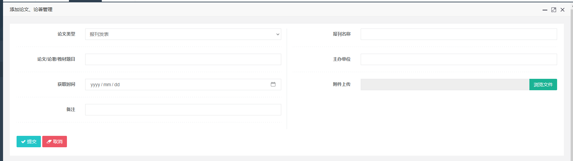

1. 点击获奖管理输入获奖信息，最后提交信息

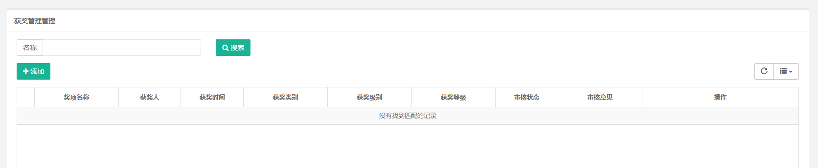

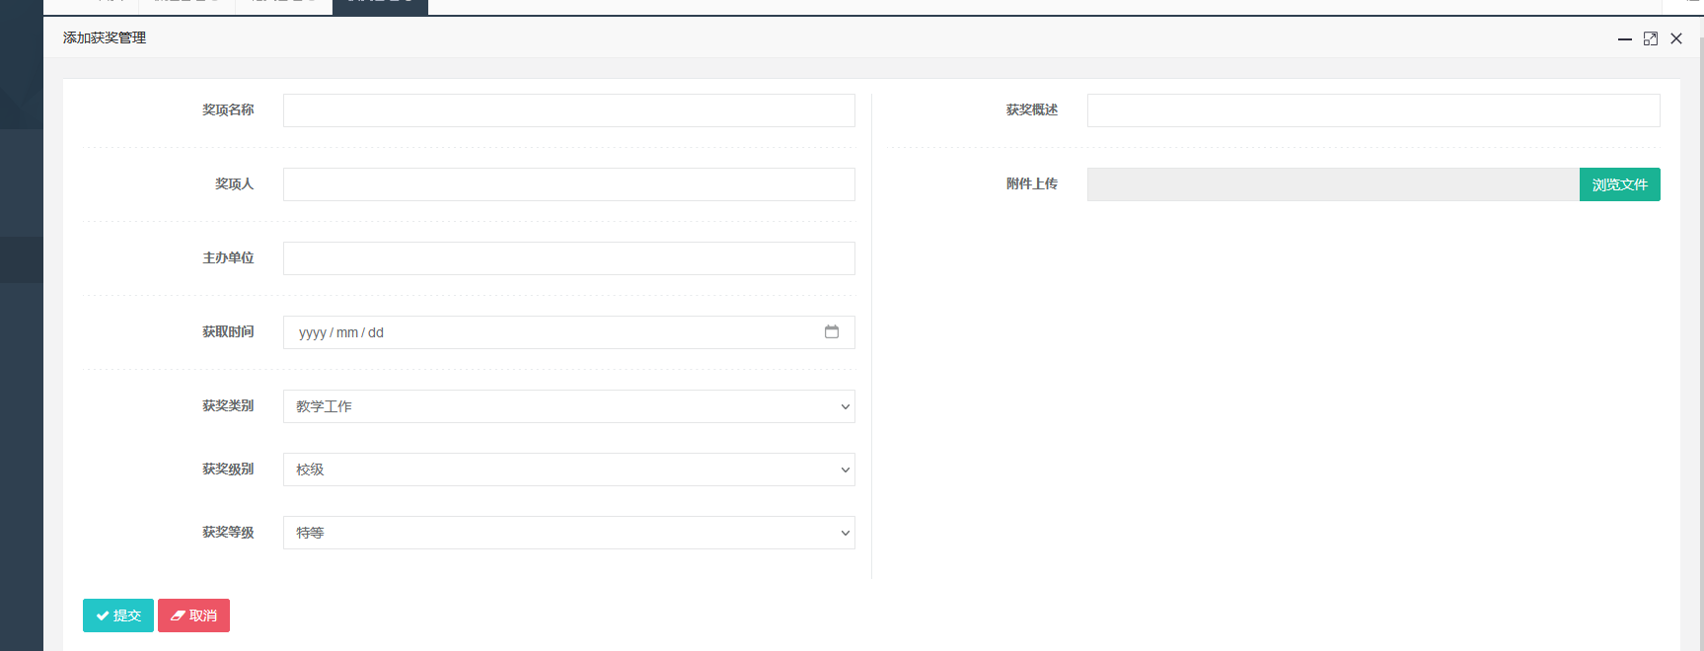

1. **场室系统管理系统**



1. 点击场室管理，弹出输入框，输入信息，最后提交

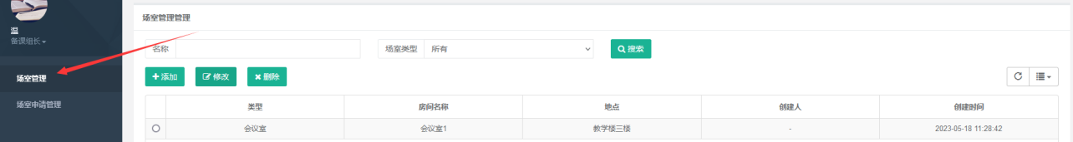

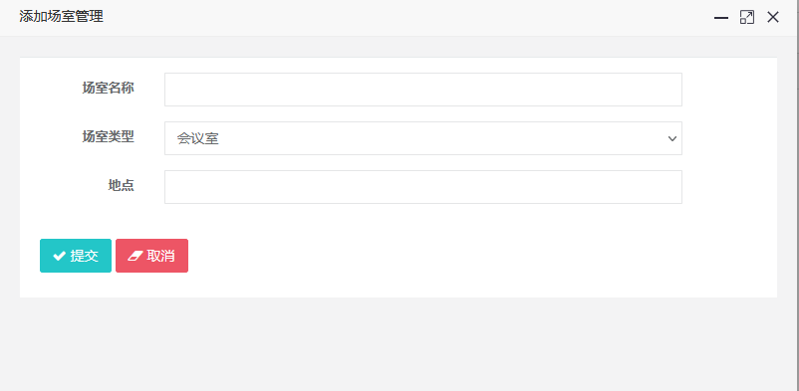

1. 选中一条记录点击修改按钮，弹出输入框，输入信息，最后提交

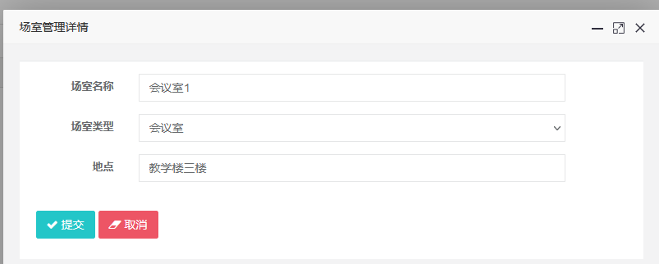

1. 点击场室管理，弹出输入框，输入信息，最后提交

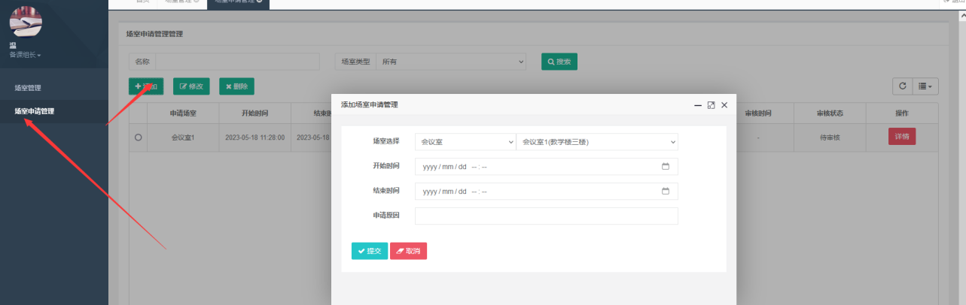

1. 选中一条记录点击修改按钮，弹出输入框，输入信息，最后提交

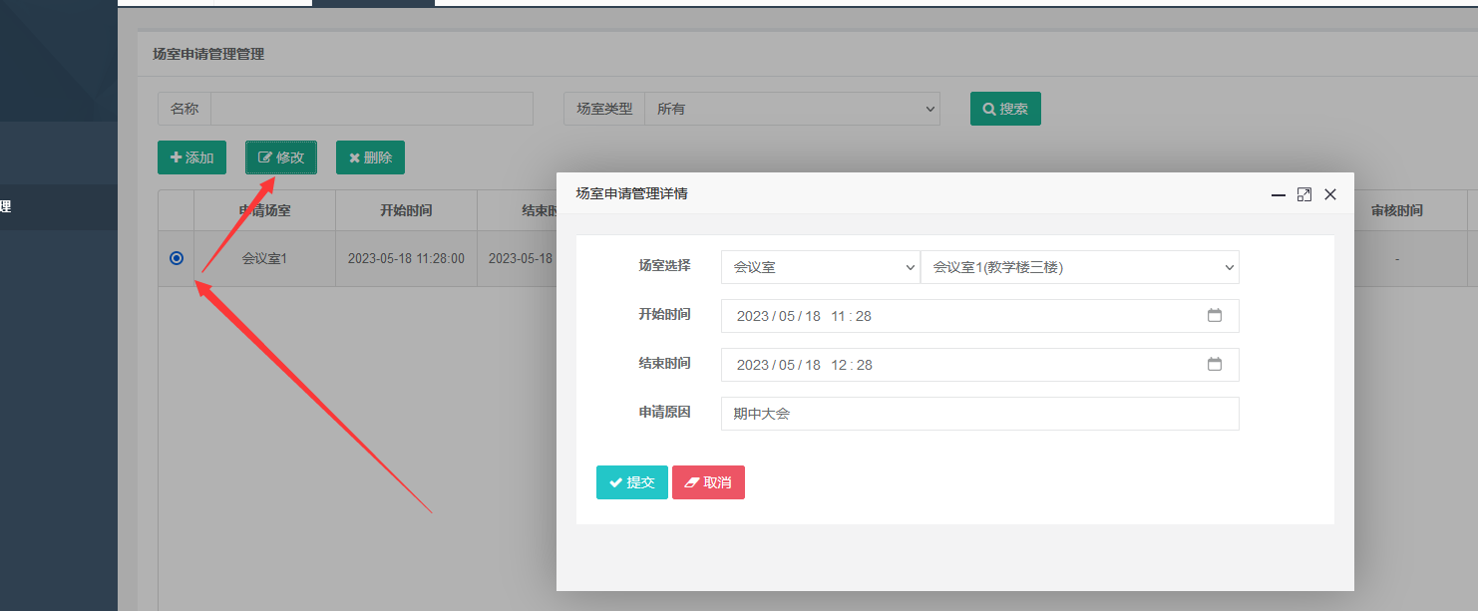

1. 点击可查看详情

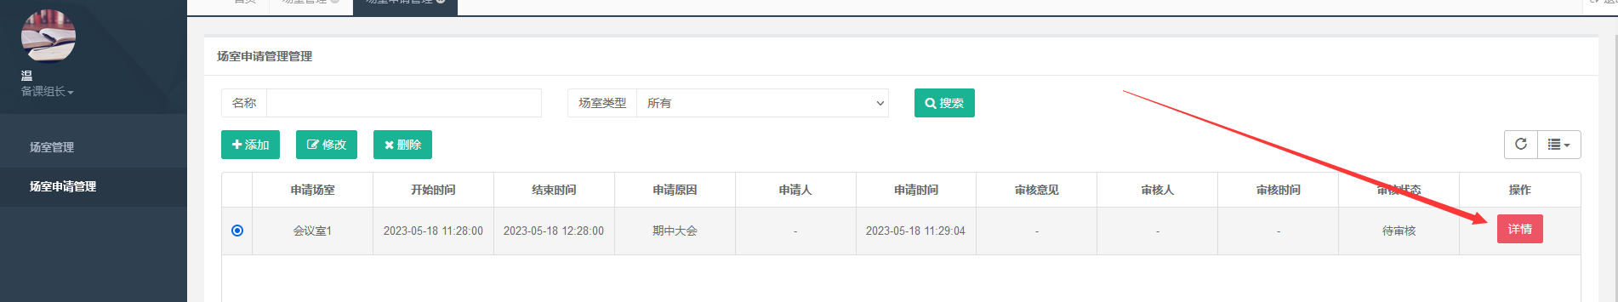

**17、资产管理**

资产管理包括了资产类型管理、报修管理、资产入库、资产调拨、资产领用、资产借用、我的资产、报废管理、资产查询、报废审批、资产盘点等模块。

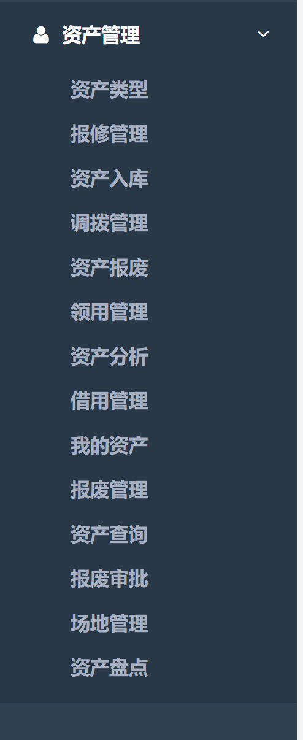

3.1资产入库

点击资产入库再点击添加弹出输入框

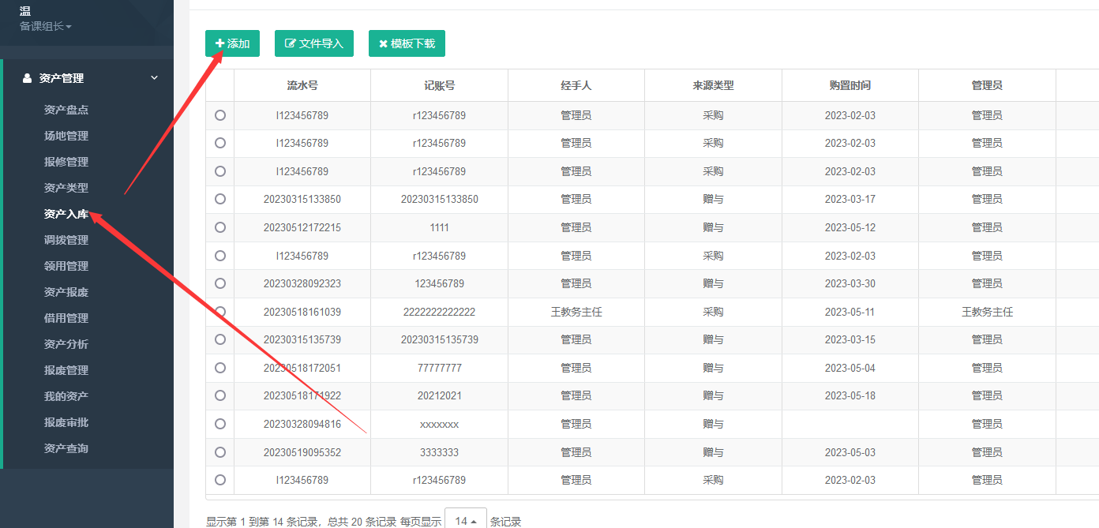

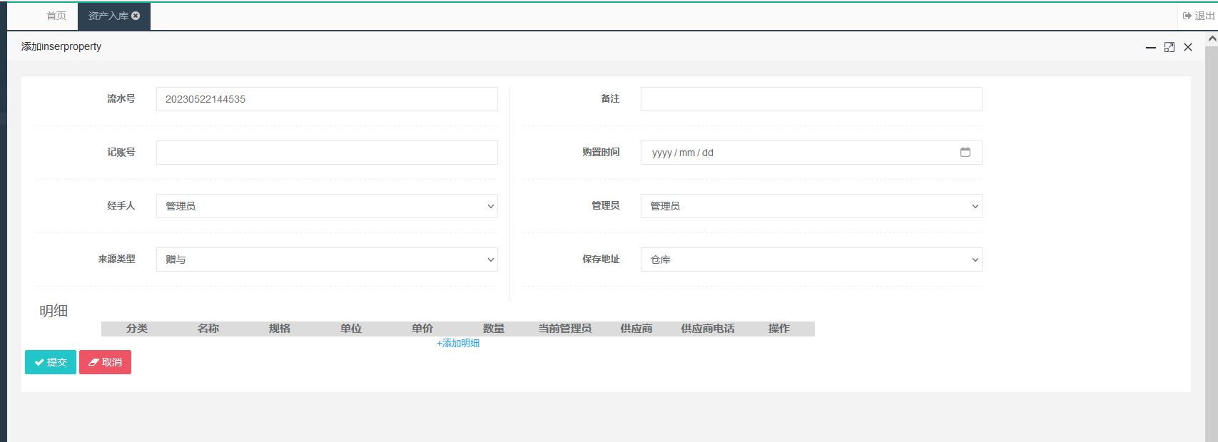

输入基本信息，点击添加明细，弹出输入框输入明细信息点击保存后可再次点击添加明细，最后点击提交按钮

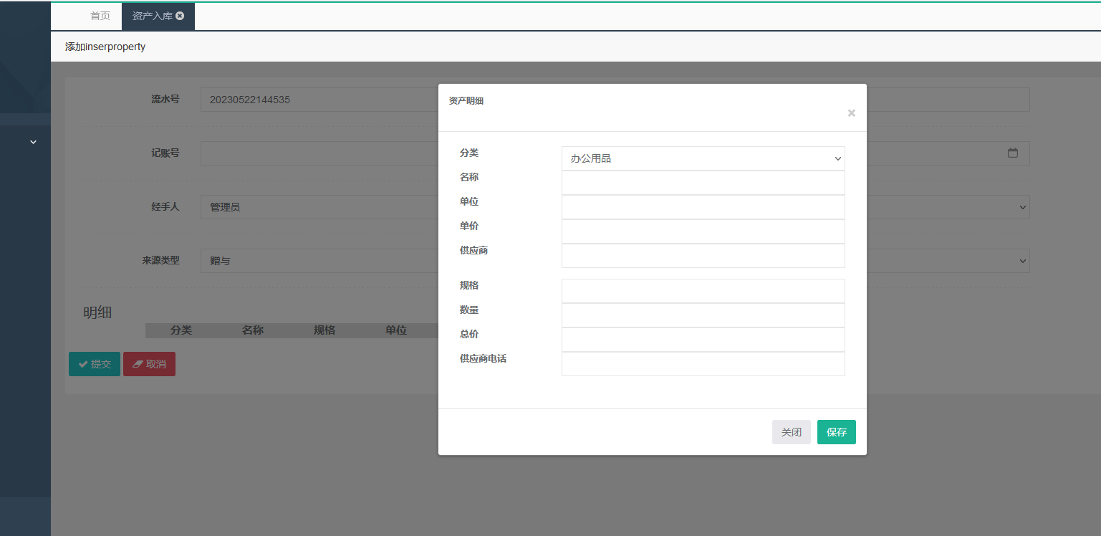

点击文件导入弹出文件选择框等待文件导入

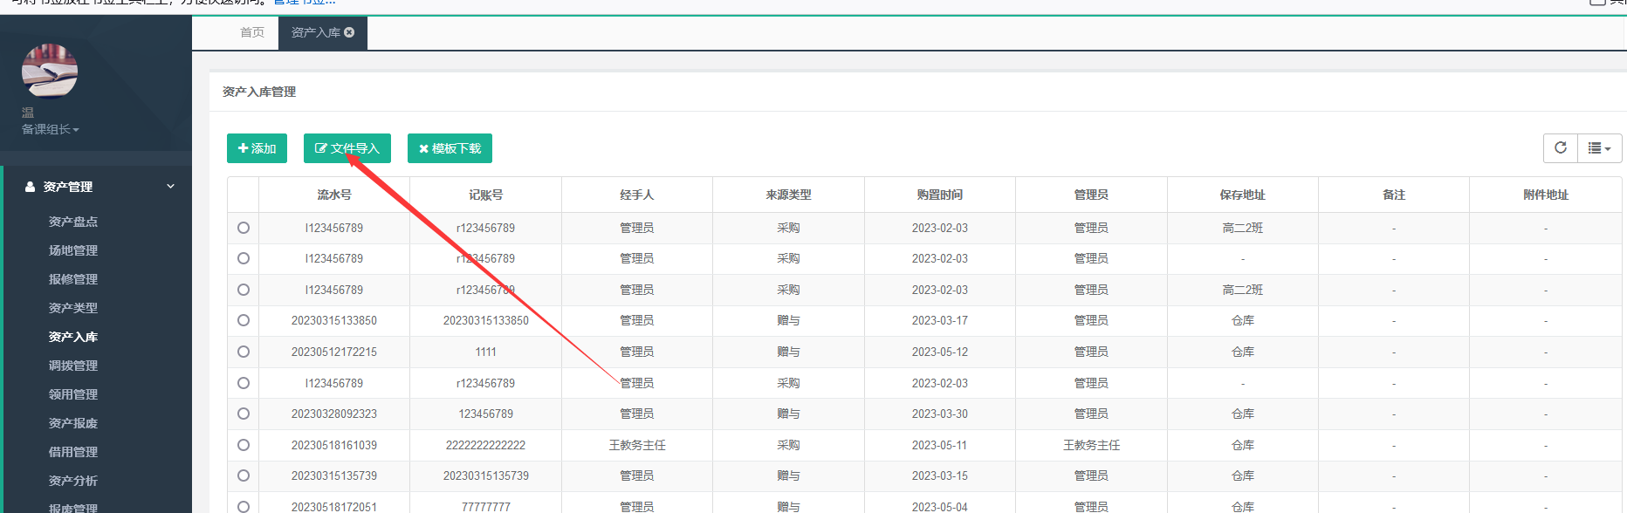

点击获取文件上传的模板

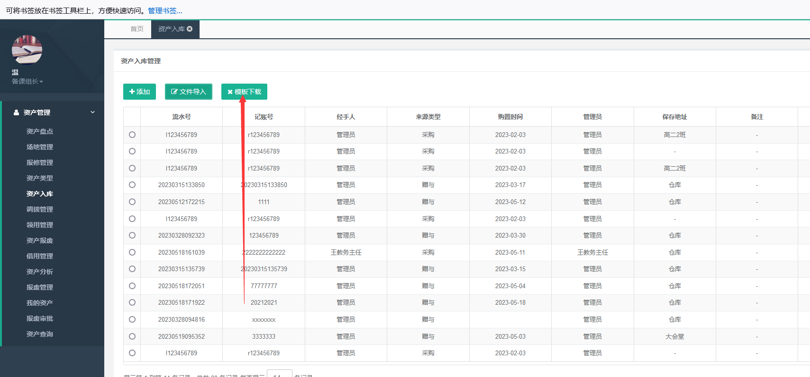

3.2资产调拨

点击调拨管理再次点击添加弹出输入框

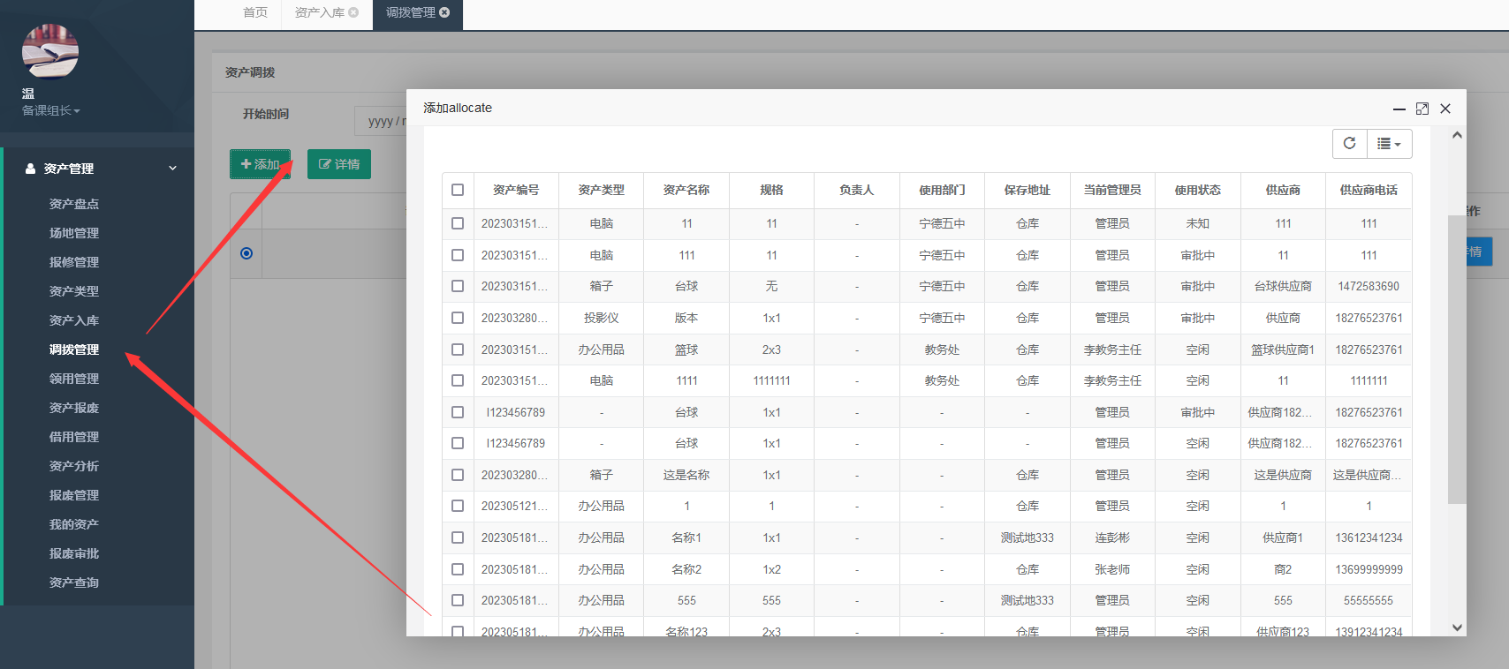

勾选资产点击提交

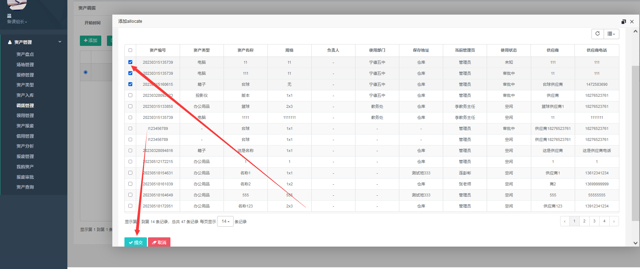

点击详情可以查看具体的调拨详情

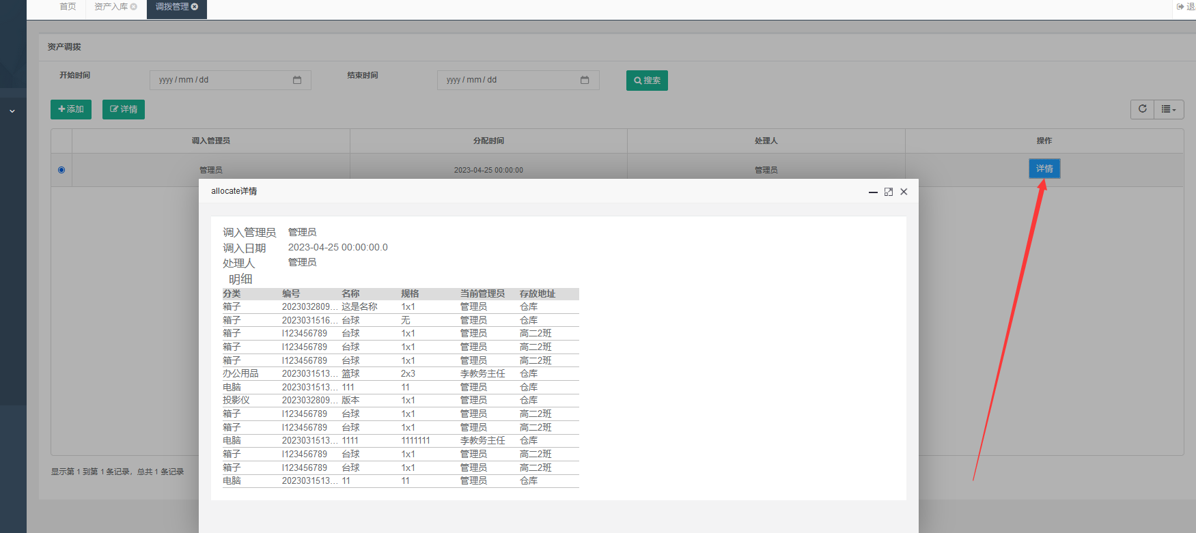

3.3场地管理

点击场地管理后再次点击添加弹出输入框，输入地址后点击提交按钮

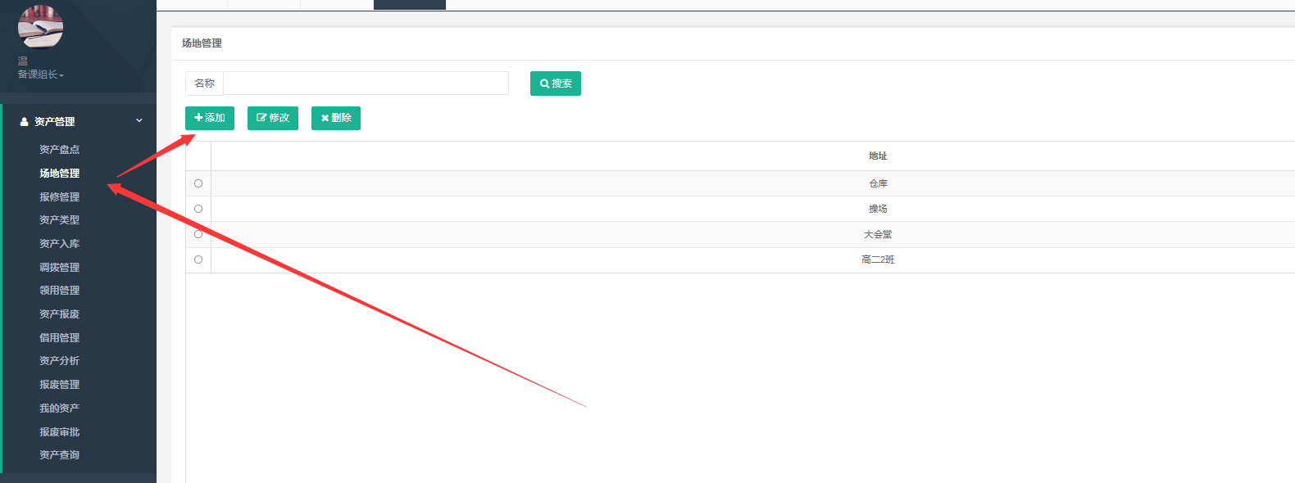

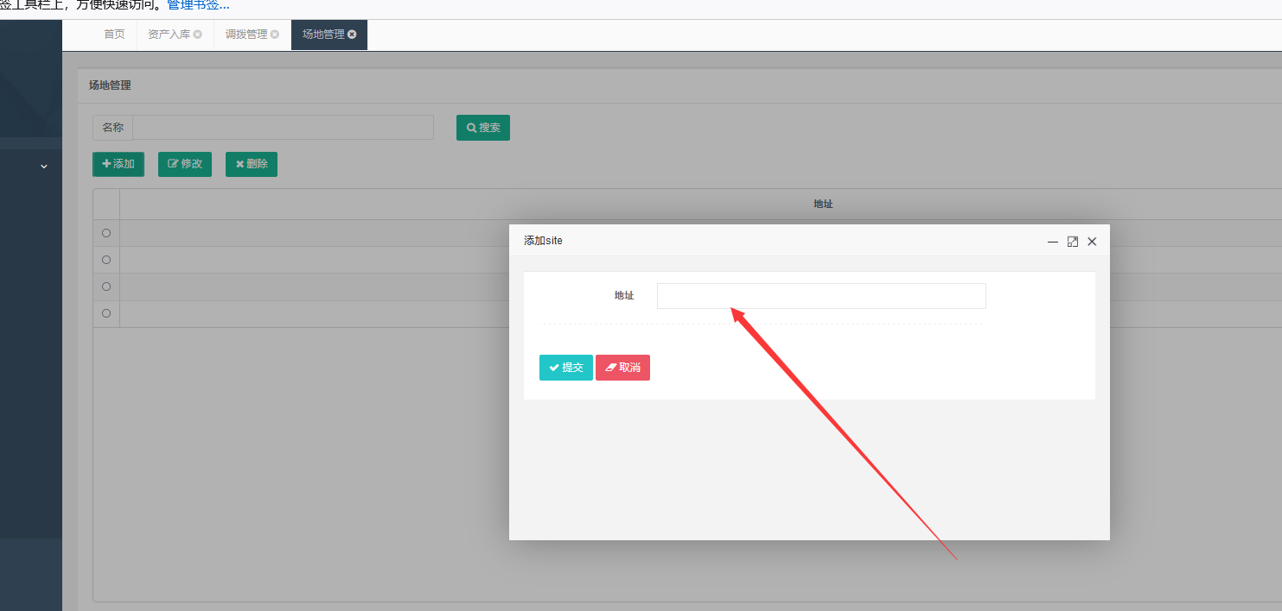

选中记录后点击修改弹出输入框，输入修改内容后点击提交

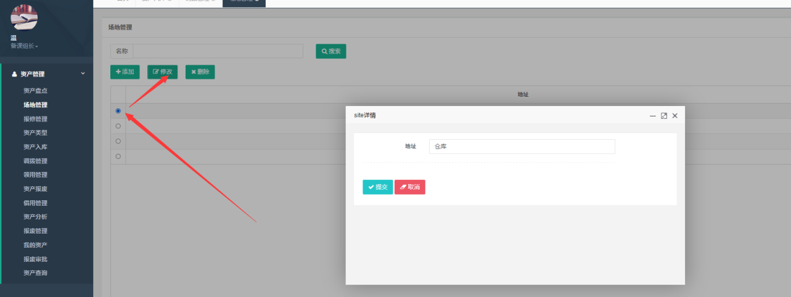

选中记录后点击删除即可删除记录

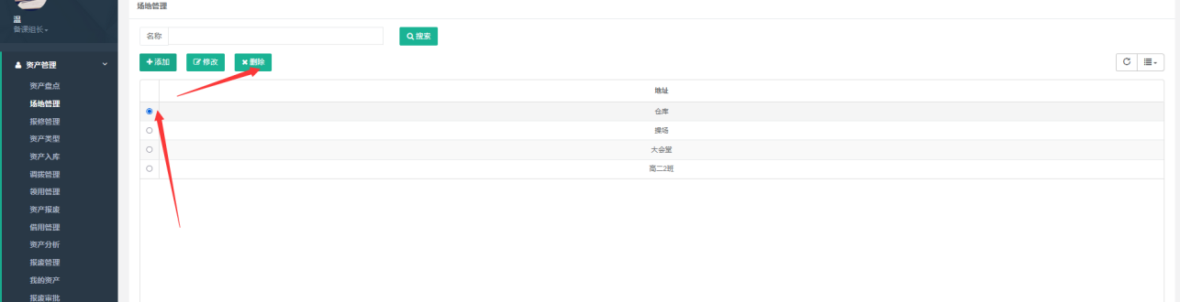

3.4资产类型

点击资产类型后再次点击添加按钮弹出输入框

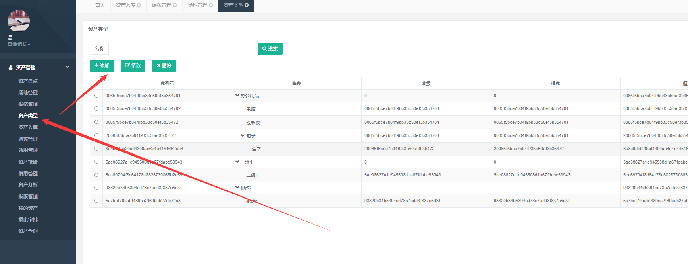

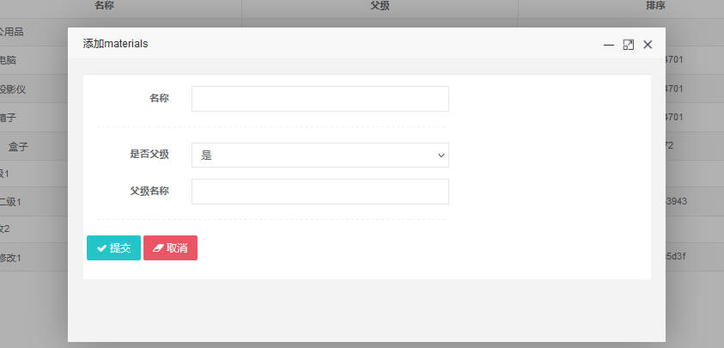

选中某条记录后点击修改，修改后点击提交

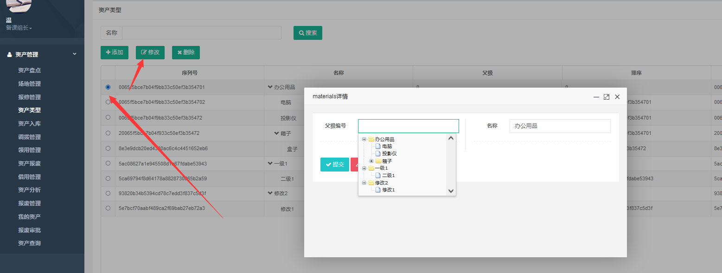

选中某条记录后点击删除

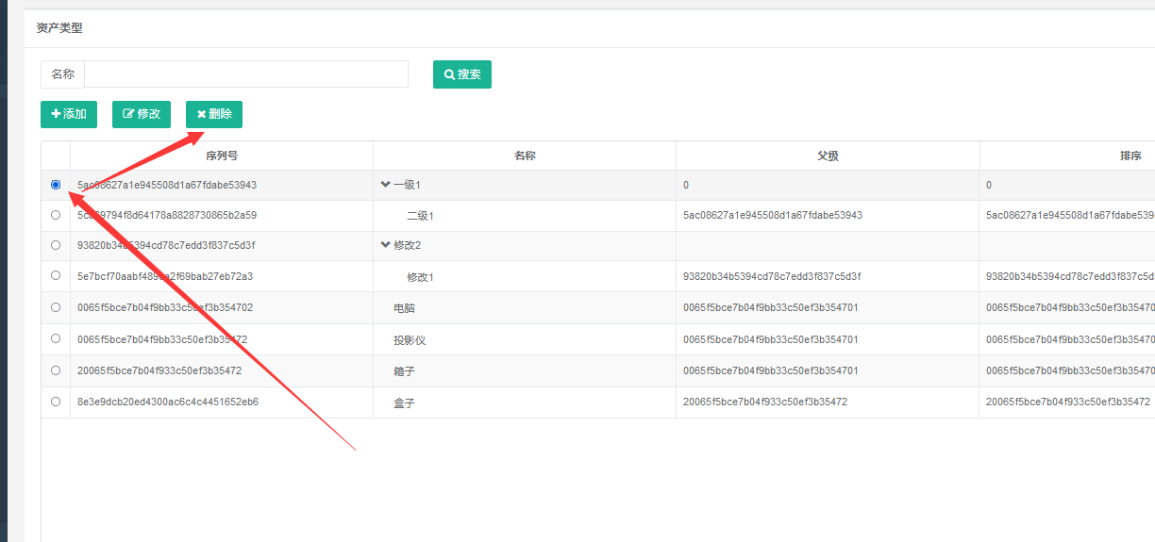3.5资产查询

点击资产查询，展示所有资产详情

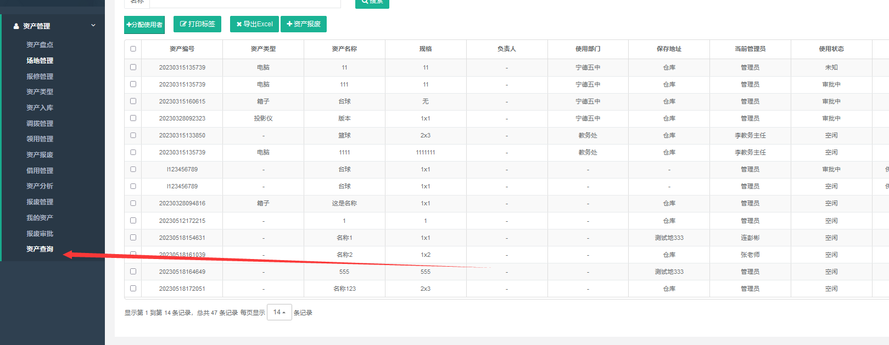

选中多条记录后点击分配使用者弹出选择框后选择要分配的用户最后点击确定即可进行分配

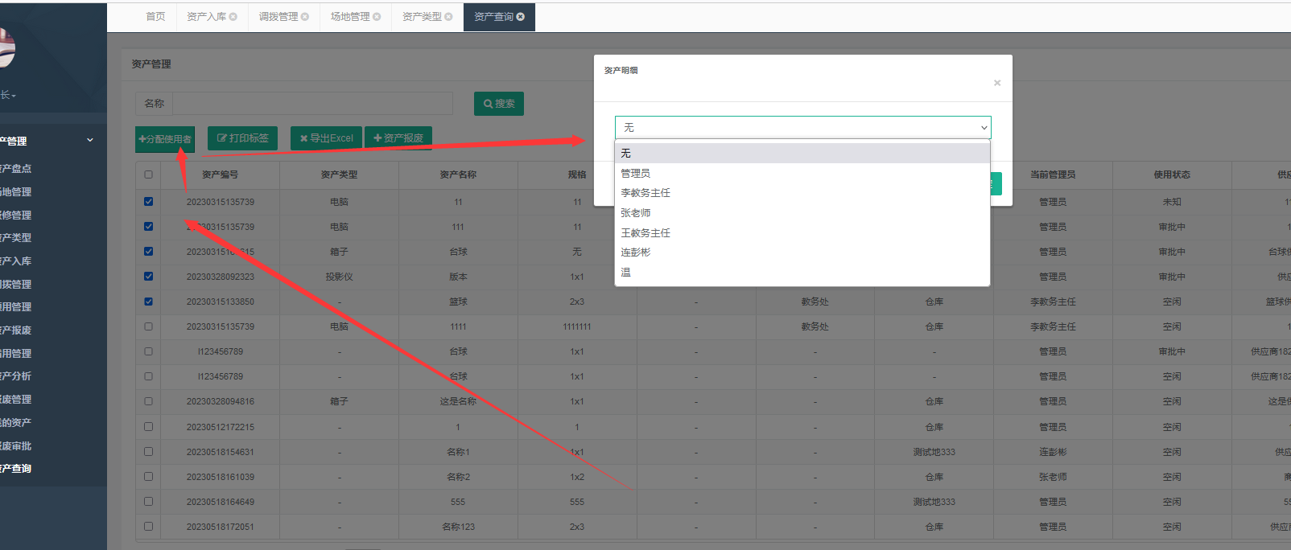

选择多条记录后最近打印标签跳转到另一个页面

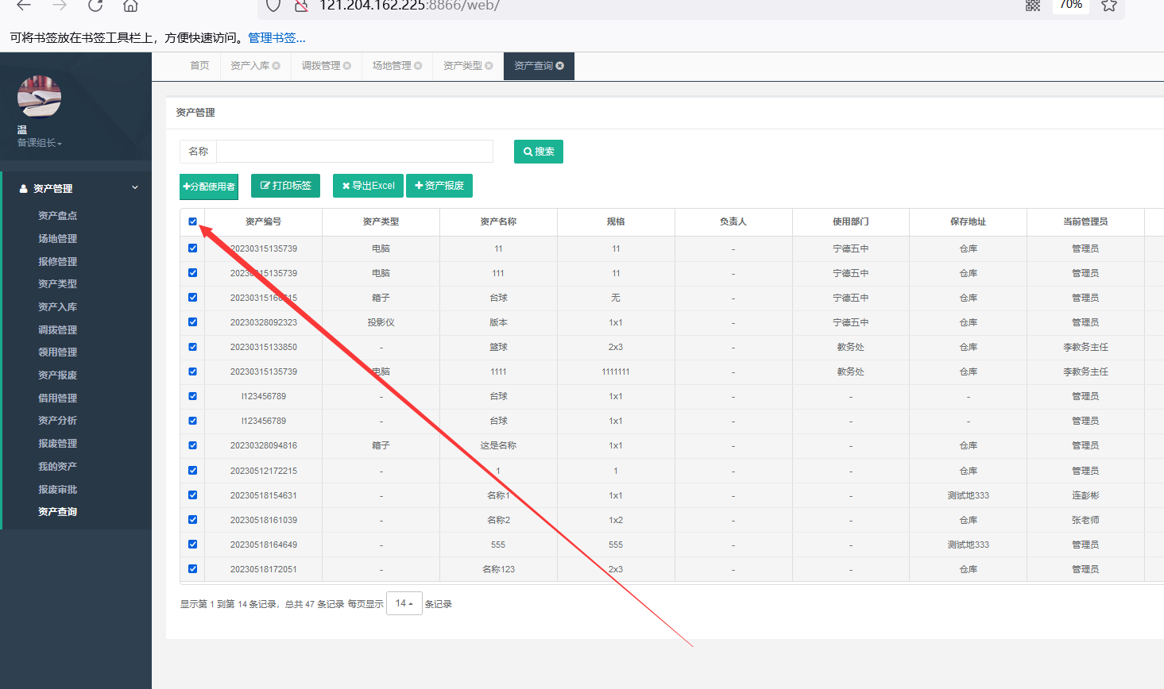

跳转到这个页面按ctrl+p即可打印页面

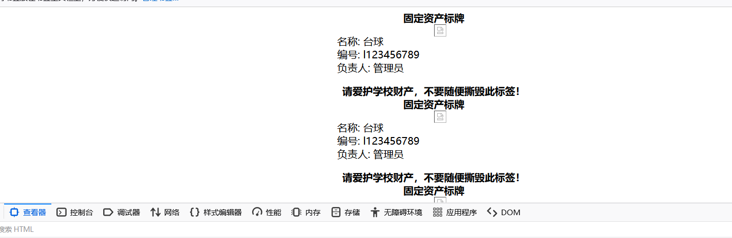

（17）

选择多条记录后点击导出execl表格

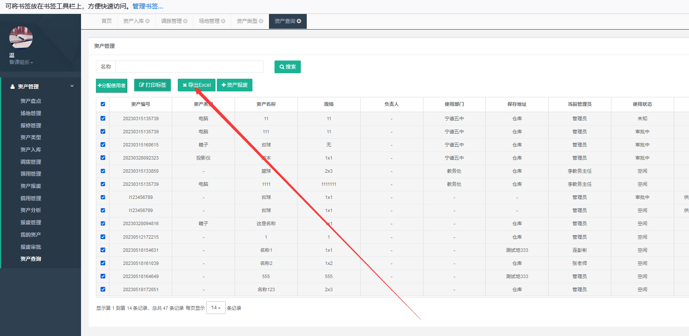

选择多条记录后点击资产报废提交一个报废审批。

注意：报废已经默认管理员，如需修改请联系技术

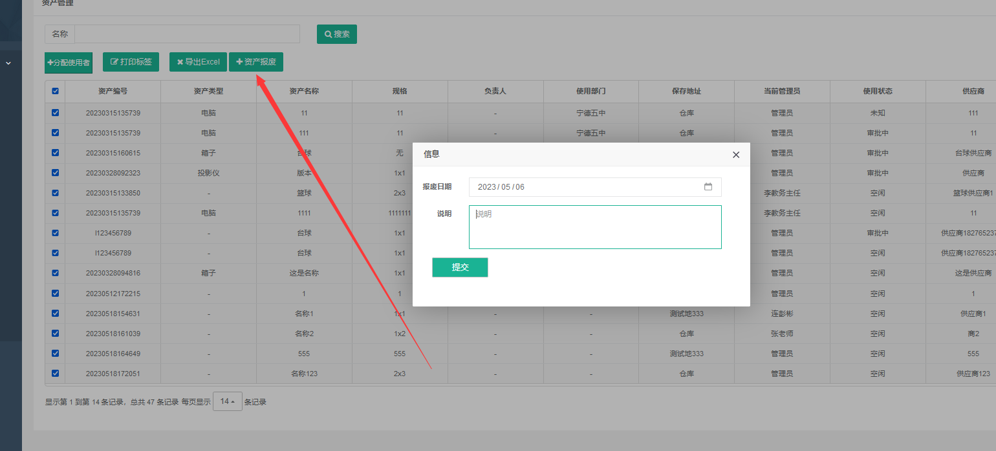

3.6报废管理

点击报废管理，管理查看提交的报废审批

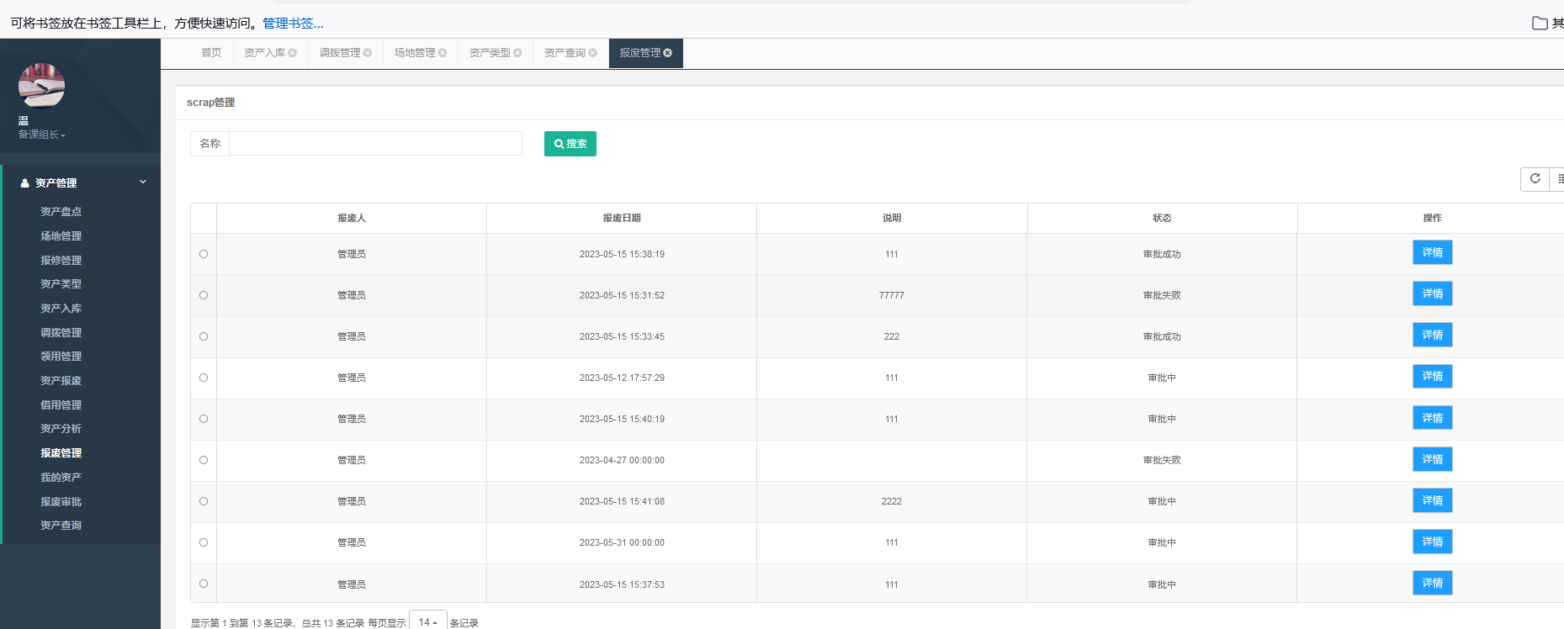

点击某条记录详情弹出审批框，可以拒绝或者同意

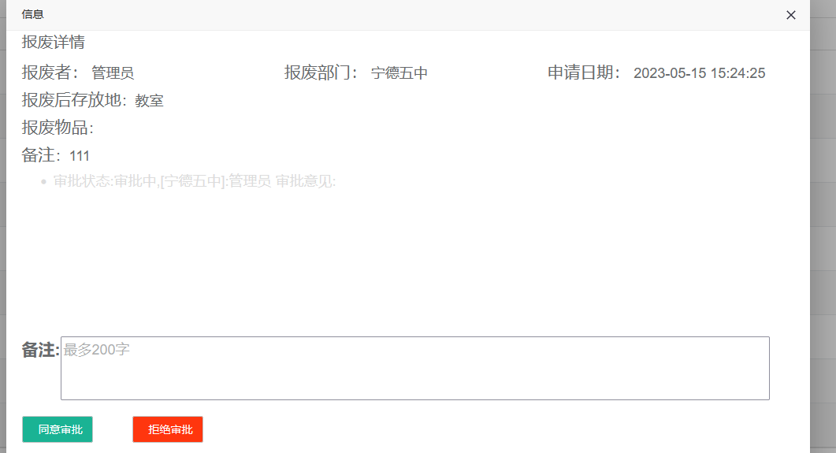

3.7我的资产

点击我的资产选择列表类型再去选择对应领用或者借用

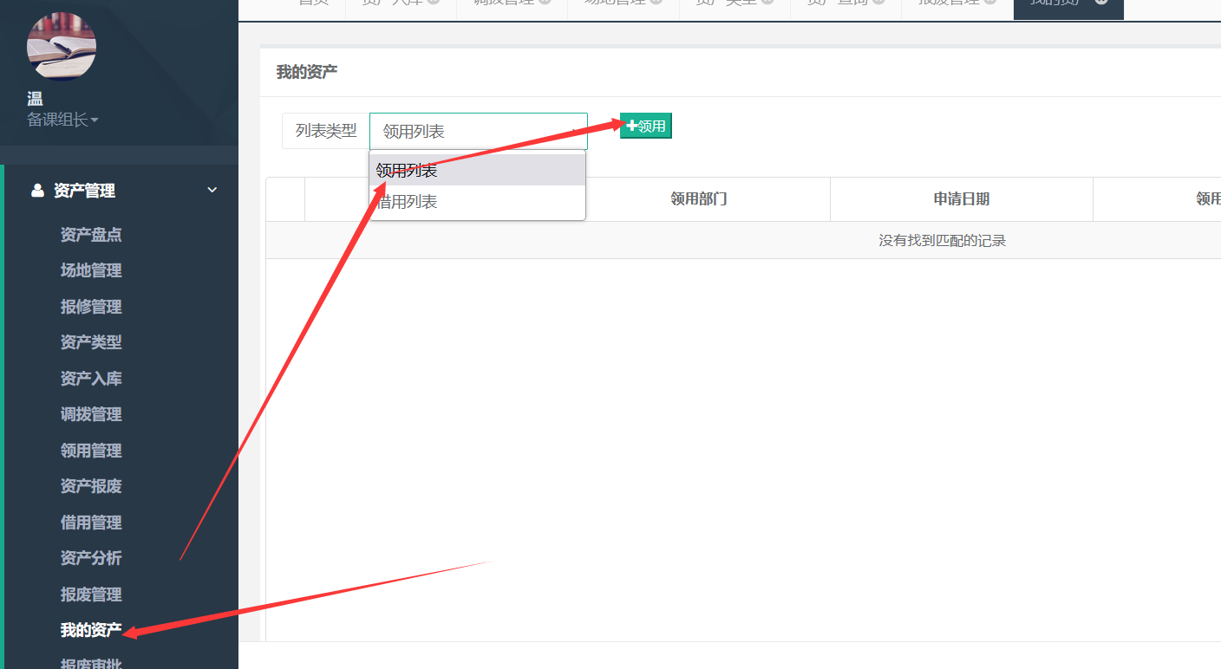

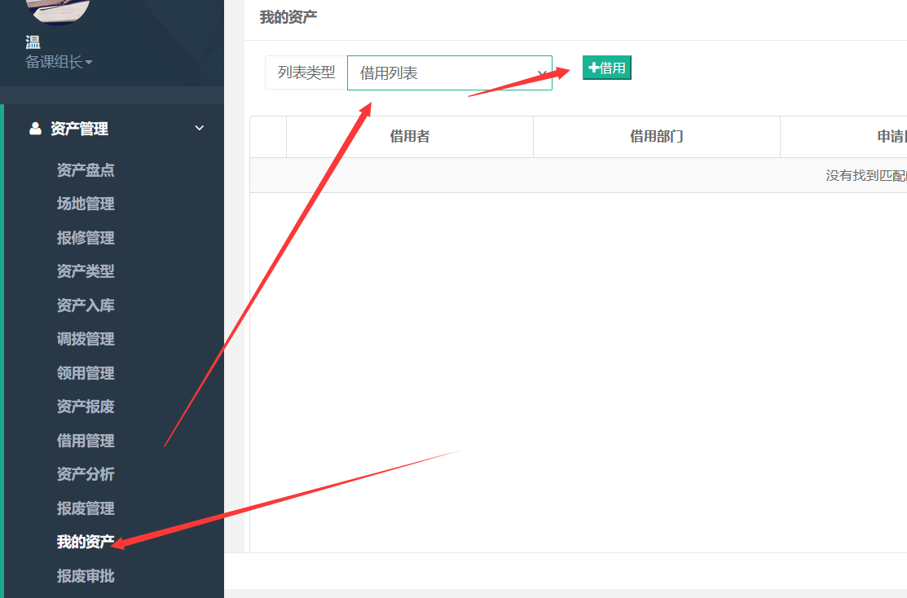

弹出输入框后勾选资产列表点击确定提交给管理员审批。

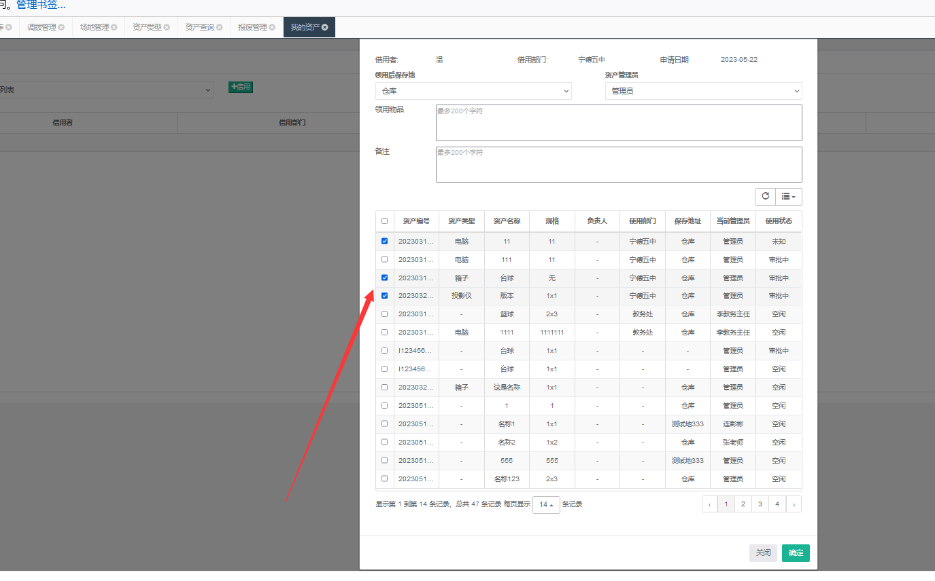

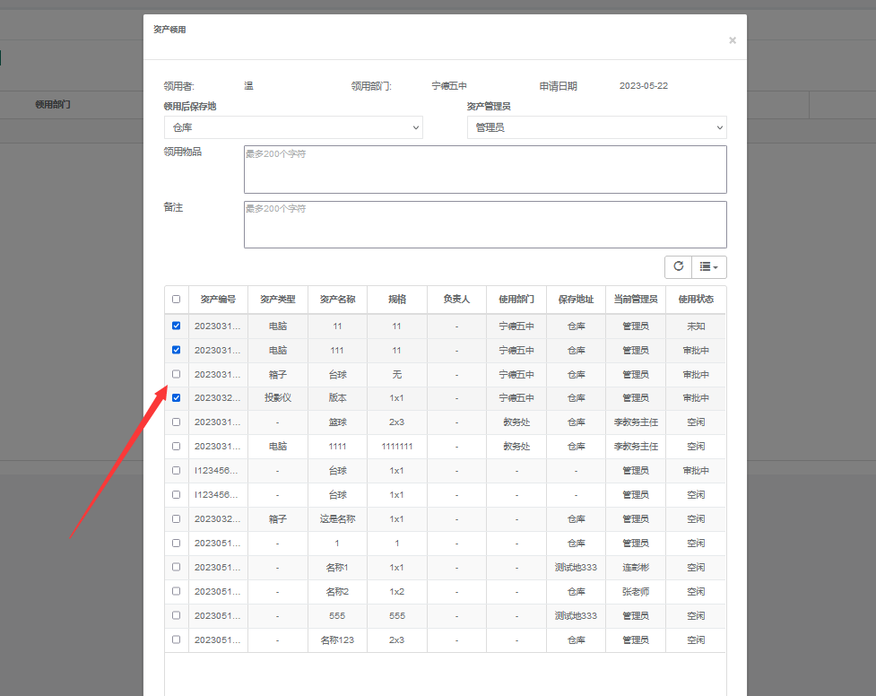

3.8领用管理

点击领用管理或者借用管理

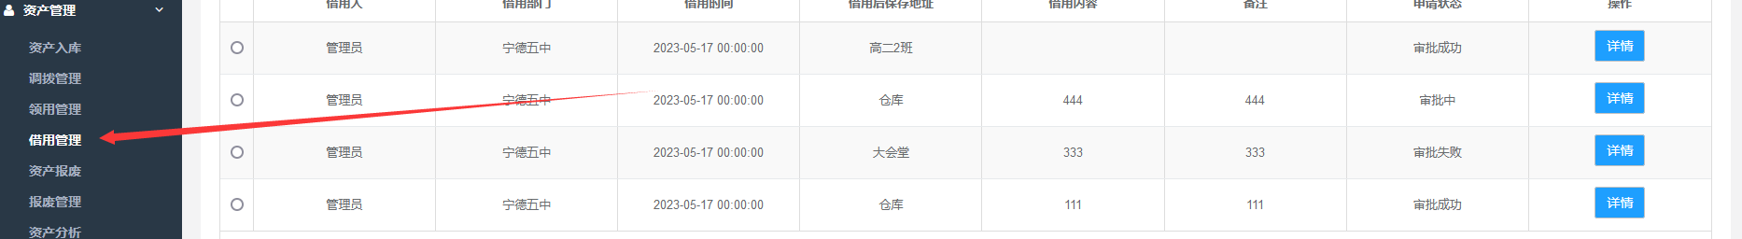

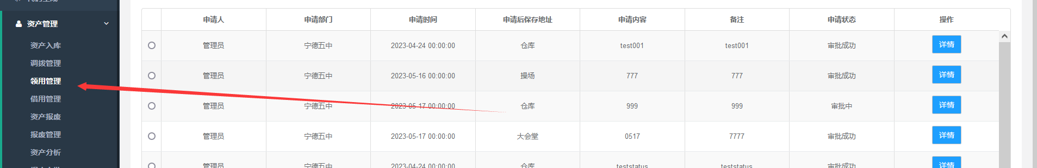

点击领用详情或者借用详情记录弹出审批进行审批操作

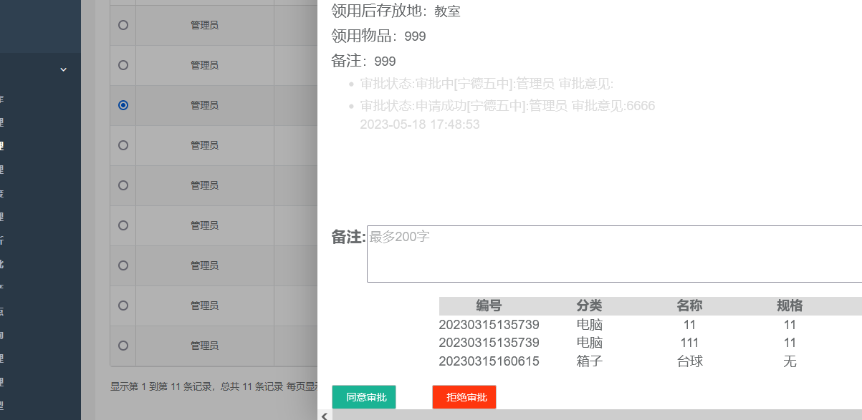

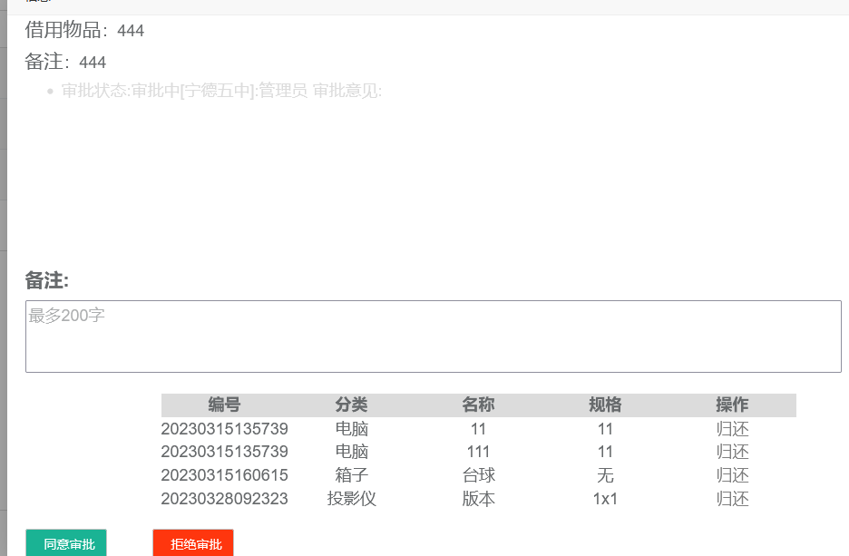

3.9资产盘点

点击资产盘点后点击添加按钮

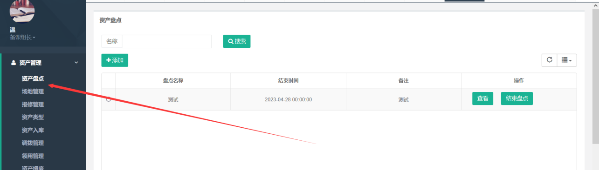

弹出输入框输入盘点计划点击提交

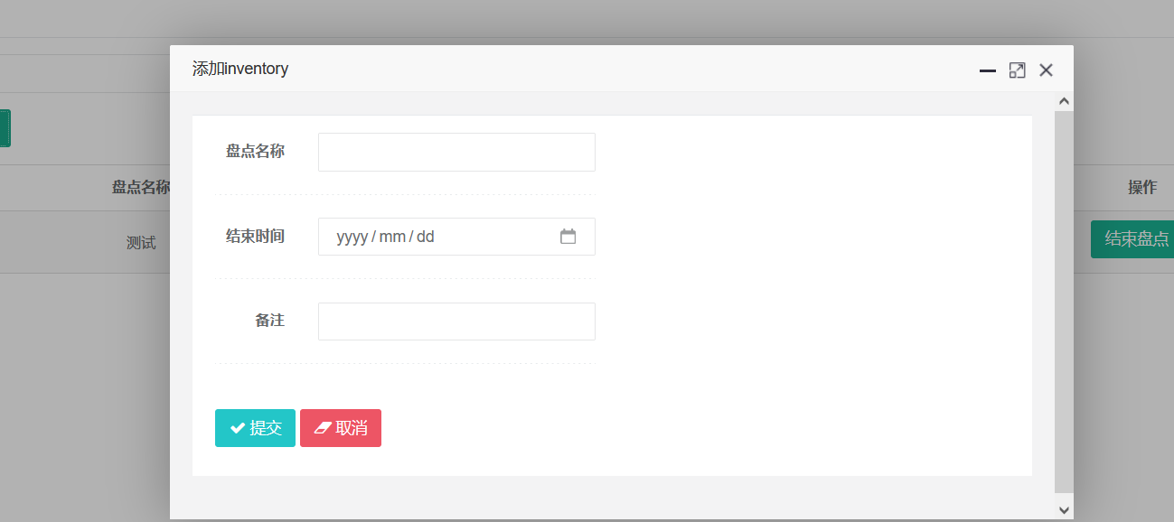

查看详情

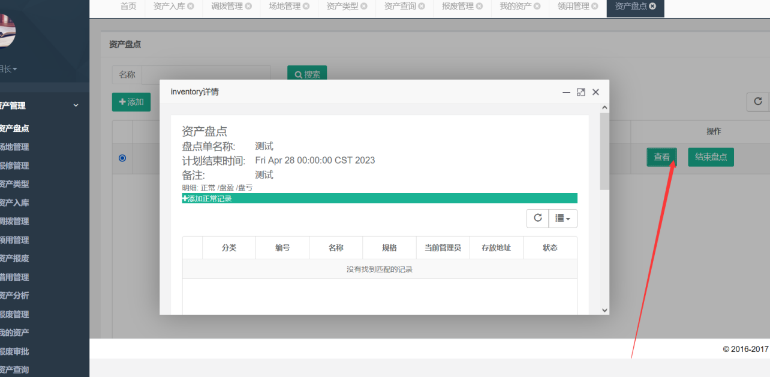

点击正常/盘盈/盘亏 点击添加正常/盘盈/盘亏记录 弹出列表框进行选择后点击确定

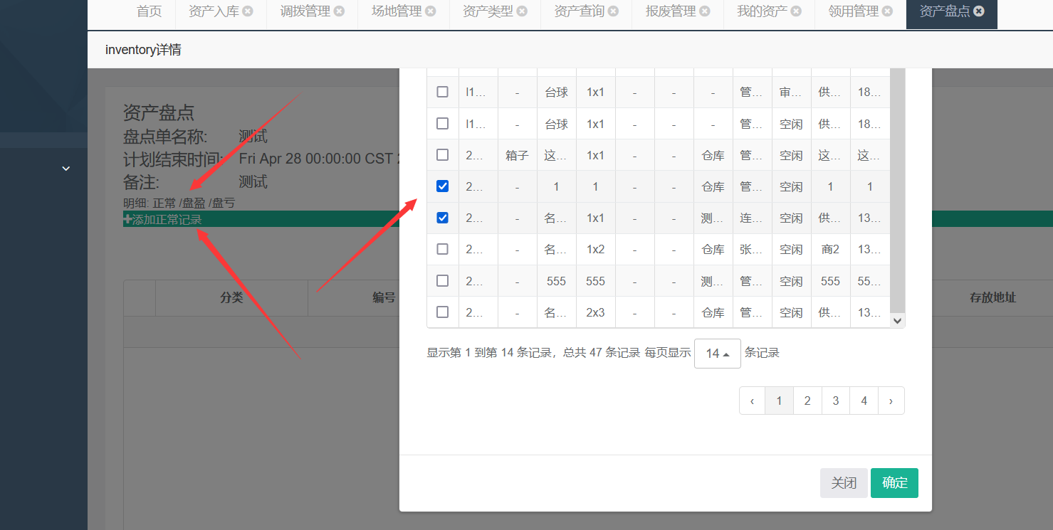

结束盘点

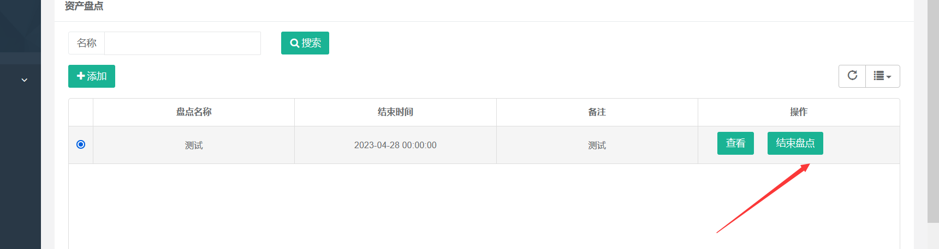

3.10资产分析

点击资产分析查看资产的基本情况

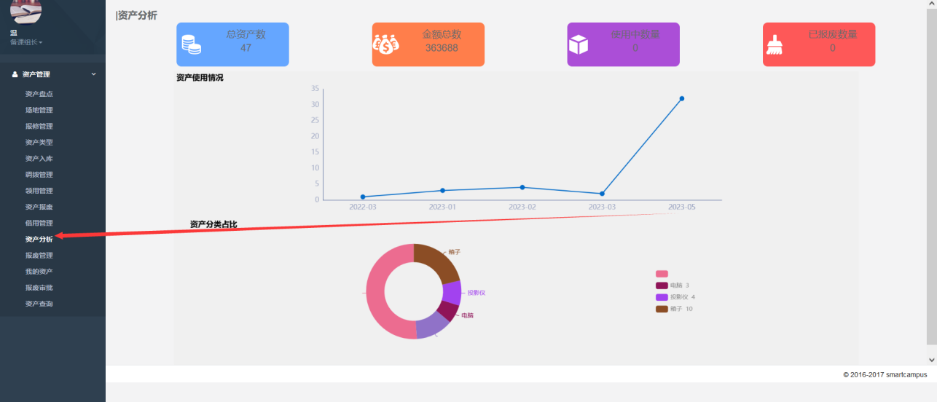

3.11报修管理

点击报修管理后点击添加

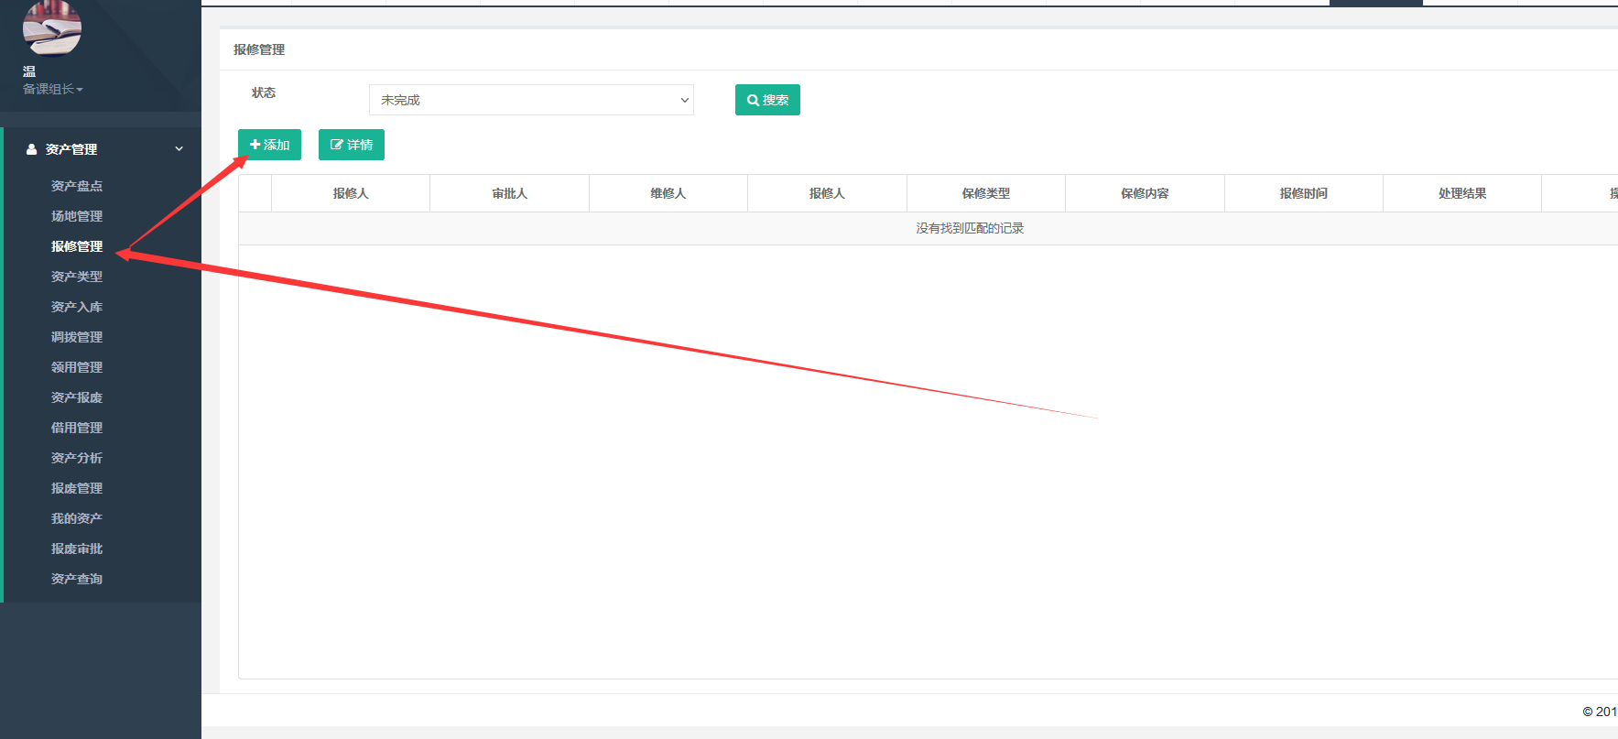

点击审批按钮弹出选择维修人

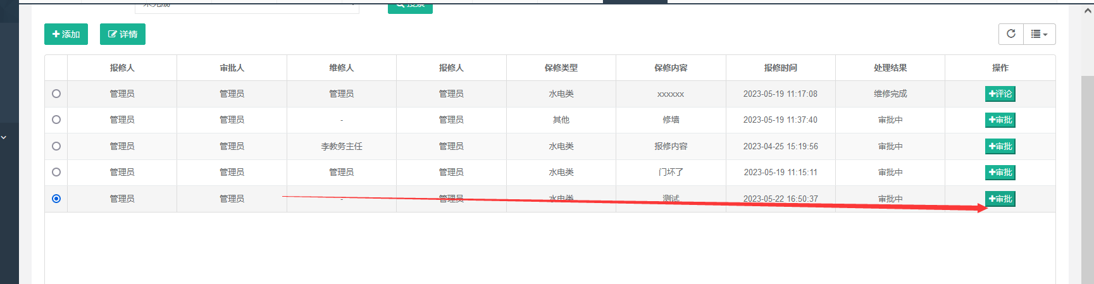

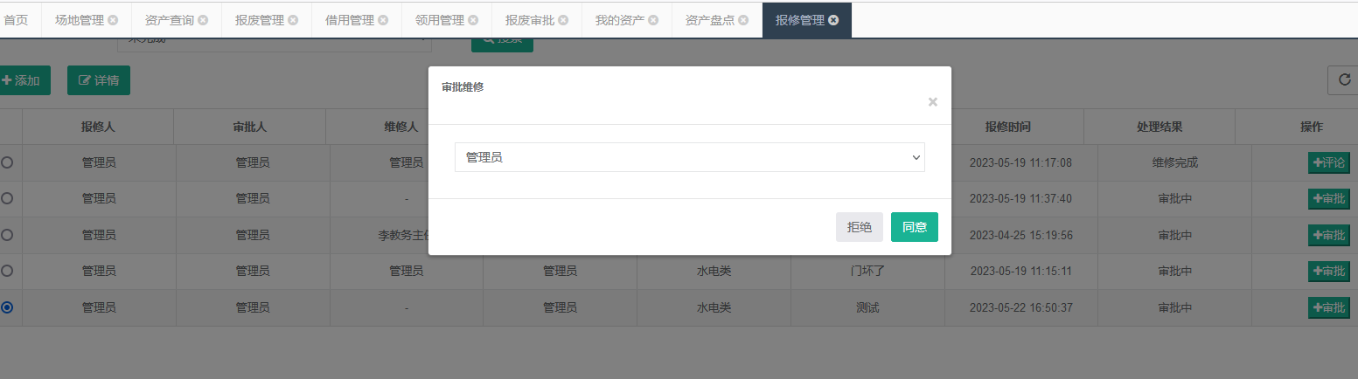

维修维修后点击维修完成

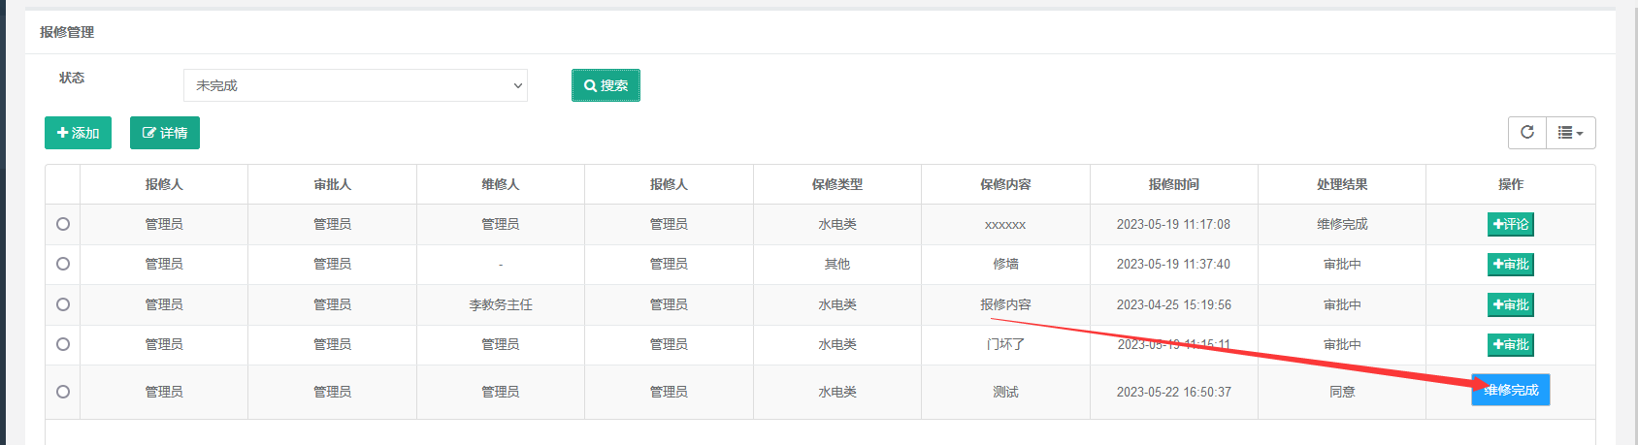

报修知道维修完成后可以进行评论

